**PONTIFÍCIA UNIVERSIDADE CATÓLICA DE MINAS GERAIS**

**NÚCLEO DE EDUCAÇÃO A DISTÂNCIA**

**Pós-graduação Lato Sensu em Ciência de Dados e Big Data**

**Danilo Lira de Lima**

**Alertas de Alteração de Volumetria**

**com Arima**

Belo Horizonte

2024

**Danilo Lira de Lima**

**Alertas de Alteração de Volumetria**

**com Arima**

Trabalho de Conclusão de Curso apresentado ao Curso de Especialização em Ciência de Dados e Big Data como requisito parcial à obtenção do título de especialista.

Belo Horizonte

2024

**SUMÁRIO**

1. Introdução 4

1.1. Contextualização 4

1.2. O problema proposto 6

2. Coleta de Dados 7

3. Processamento/Tratamento de Dados 9

4. Análise e Exploração dos Dados 11

5. Criação de Modelos Preditivos 14

6. Apresentação dos Resultados 21

7. Links 25

REFERÊNCIAS 25

APÊNDICE 27

# Introdução

## Contextualização

A necessidade de controle de qualidade de dados, surgiu no momento que começamos a armazenar dados, e o crescimento de escala no uso de dados, na geração de dados, em migrações sistêmicas para novas tecnologias e em criação de novos serviços amplificam ainda mais o desafio de controle de qualidade de dados.

No mercado hoje existe a necessidade de acompanhar variações de volume de dados, como por exemplo, variações de volumetria de venda de produtos, variações de receita de produtos, variações de custos de produtos, variações de ações na bolsa de valores entre outros.

Muitos artigos aparentam tratar dados como algo que após uma etapa de limpeza, que aparentemente pode facilmente ser automatizada, estão prontos para uso. Embora essa seja uma abordagem válida, pois nem todo artigo deve focar nos desafios de manter a qualidade dos dados, pode levar a subdimensionar a importância e estrutura aplicada a qualidade dos dados. Um estudo apurando artigos de 1990 a 2009, conduzido por estudantes da universidade de Queensland aponta que a o assunto de maior tendencia em qualidade de dados encontrava-se na Avaliação da qualidade dos dados.

Hoje no mercado existem alguns exemplos de acompanhamento de qualidade de dados por meio de planilhas e relatórios, esse acompanhamento muitas vezes é feito de forma reativa e de e de uma forma que não atende essas necessidades como por exemplo, por meio de análise visual de tabelas de variações de dados com milhares de linhas e dezenas e até mesmo centenas de colunas em que o ser humano não consegue atingir a eficácia e eficiência necessária para acompanhar todas as variações de dados.

Existem casos onde existem alertas automáticos baseados em regras pré-estabelecidas, como variações em valores fixos e percentuais fixos. Esses modelos de alertas, embora uteis, carecem de uma inteligência artificial que pode ter a complacência e flexibilidade para levar em consideração tendencias, sazonalidades e variações esperadas no comportamento destas séries temporais.

Este trabalho, não tem o objetivo de automatizar a qualidade de dados, mas de auxiliar um pouco desenvolvendo uma ferramenta que permita fazer o acompanhamento de uma forma mais eficiente e eficaz para conjuntos de séries históricas, por meio de aplicação de modelos de predição de séries temporais para colocar em evidência os dados mais relevantes, focando na variação de valores, auxiliando para que o ser humano possa ser mais eficiente e eficaz em suas análises.

## O problema proposto

Dado um conjunto de séries históricas aleatório e avaliando os os valores, como volume financeiro, ou valor de vendas, nos dados mais recentes e comparando com a predição dos dados mais recentes, conseguimos evidenciar dados suspeitos com eficiência?

Neste trabalho utilizaremos uma estratégia em que será uma modelagem preditivas de séries temporais para evidenciar as variações mais relevantes em conjuntos de dados. Primeiramente os modelos serão treinados em um subconjunto dos dados mais antigos, 70% do total de dados, e posteriormente iremos comparar a previsão dos modelos aos subconjunto mais recente de dados, 30% do total de dados, para todos os eventos que queremos analisar faremos uma comparação para averiguar a acurácia entre a previsão e o dado real, e os dados que ficarem fora do intervalo de confiança será considerado “suspeito”, ou seja, colocado em evidência, gerando um alerta para que um analista de negócio possa avaliar melhor esse dado fora do esperado, ou da tendencia da série temporal.

Por meio de analise exploratória iremos analisar séries históricas do balanço de ativos do Itaú Unibanco, e uma base de vendas semanais do WallMart e iremos testar a hipótese de utilizar modelagem preditiva para auxiliar analistas de negócios a encontrarem mudanças suspeitas em suas bases históricas por meio de modelos preditivos.

# Coleta de Dados

Bases produtivas de volumetria de vendas de produtos, ou de eventos de cancelamento de serviços não são comumente publicadas na internet pelas empresas por conter informações que trazem benefícios competitivos as mesmas. Mas felizmente para esse estudo conseguimos uma base de vendas semanais do WallMart e uma com a base de volume financeiro do balanço de ativos divulgado pelo Itaú Unibanco.

Esta Série volume financeiro do balanço pode ser encontrada através do link:<https://www.itau.com.br/relacoes-com-investidores/resultados-e-relatorios/central-de-resultados/>

O dataset tem as seguntes séries históricas com periodicidades trimestrais, no período de dez-08 até set-23:

|  |  |  |  |  |  |  |  |  |  |  |  |  |  |  |  |  |  |  |  |  |  |  |  |  |  |  |  |  |  |  |  |  |  |  |  |  |  |  |  |  |  |  |  |  |  |  |
| --- | --- | --- | --- | --- | --- | --- | --- | --- | --- | --- | --- | --- | --- | --- | --- | --- | --- | --- | --- | --- | --- | --- | --- | --- | --- | --- | --- | --- | --- | --- | --- | --- | --- | --- | --- | --- | --- | --- | --- | --- | --- | --- | --- | --- | --- | --- |
| |  | | --- | | 1.0.0.CIRCULANTE E NÃO CIRCULANTE.. | | 1.1.0..DEPÓSITOS. | | 1.1.1...Depósitos à Vista | | 1.1.2...Depósitos de Poupança | | 1.1.3...Depósitos Interfinanceiros | | 1.1.4...Depósitos a Prazo | | 1.1.5...Outros Depósitos | | 1.2.0..CAPTAÇÕES NO MERCADO ABERTO. | | 1.2.1. ..Carteira Própria | | 1.2.2...Carteira de Terceiros | | 1.2.3...Carteira Livre Movimentação | | 1.3.0..RECURSOS DE ACEITES E EMISSÃO DE TÍTULOS. | | 1.3.1...Recursos de Letras Imobiliárias, Hipotecárias, de Crédito e Similares | | 1.3.2...Recursos de Debêntures | | 1.3.3...Obrigações por Títulos e Valores Mobiliários no Exterior | | 1.3.4...Captação por Certificados de Operações Estruturadas | | 1.4.0..RELAÇÕES INTERFINANCEIRAS. | | 1.4.1...Recebimentos e Pagamentos a Liquidar | | 1.4.2...Correspondentes | | 1.5.0..RELAÇÕES INTERDEPENDÊNCIAS. | | 1.5.1...Recursos em Trânsito de Terceiros | | 1.5.2...Transferências Internas de Recursos | | 1.6.0..OBRIGAÇÕES POR EMPRÉSTIMOS E REPASSES. | | 1.6.1...Empréstimos | | 1.6.2...Repasses | | 1.7.0..INSTRUMENTOS FINANCEIROS DERIVATIVOS. | | 1.8.0..PROVISÕES TÉCNICAS DE SEGUROS, PREVIDÊNCIA E CAPITALIZAÇÃO. | | 1.9.0..PROVISÕES DE GARANTIAS FINANCEIRAS PRESTADAS E COMPROMISSOS DE EMPRÉSTIMOS. | | 1.10.0..PROVISÕES. | | 1.11.0..OUTRAS OBRIGAÇÕES. | | 1.11.1...Obrigações Fiscais Correntes | | 1.11.2...Obrigações Fiscais Diferidas | | 1.11.3...Dívidas Subordinadas | | 1.11.4...Provisão para Impostos e Contribuições Diferidos | | 1.11.5...Instrumentos de Dívidas Elegíveis a Capital | | 1.11.6...Diversas | | 2.0.0.RESULTADOS DE EXERCÍCIOS FUTUROS(*).. | | 3.0.0.TOTAL DO PATRIMONIO LÍQUIDO DOS ACIONISTAS CONTROLADORES.. | | 3.1.0..Capital Social. | | 3.2.0..Reservas de Capital. | | 3.3.0..Reservas de Lucros. | | 3.4.0..Outros Resultados Abrangentes. | | 3.5.0..(Ações em Tesouraria). | | 4.0.0.PARTICIPAÇÃO DE ACIONISTAS NÃO CONTROLADORES.. | | 5.0.0.TOTAL DO PATRIMÔNIO LÍQUIDO.. | | 6.0.0.TOTAL DO PASSIVO E DO PATRIMÔNIO LÍQUIDO.. | |
|  |

A série de venda semanais do Wallmart pode ser encontrada através do Link: <https://www.kaggle.com/datasets/yasserh/walmart-dataset>

Este arquivo é uma série histórica, com periodicidade semanal que cobre vendas de 2010-02-05 até 2012-11-01, contendo os seguintes campos:

* Store – O numero da loja, que identifica um ponto de venda.
* Date – A data de referencia do total de vendas da semana.
* Weekly_Sales – Vendas semanais de uma loja.
* Holiday_Flag – Flag para definer se a semana tem um feriado especial
* Temperature - Temperatura no dia da venda
* Fuel_Price – Custo do combustível na região
* CPI – índice de preço ao consumidor
* Unemployment – Taxa de desemprego

Utilizaremos modelos ARIMA, autorregressivo, integrado de médias móveis, para comparar dados recentes e dados preditos buscando variações suspeitas na base.

# Processamento/Tratamento de Dados

O dataset de dados de ativos do Itaú apresenta 59 linhas(trimestres) e 49 colunas(series do balanço de ativos) e abaixo convertemos a coluna T como valores de datas e indice.

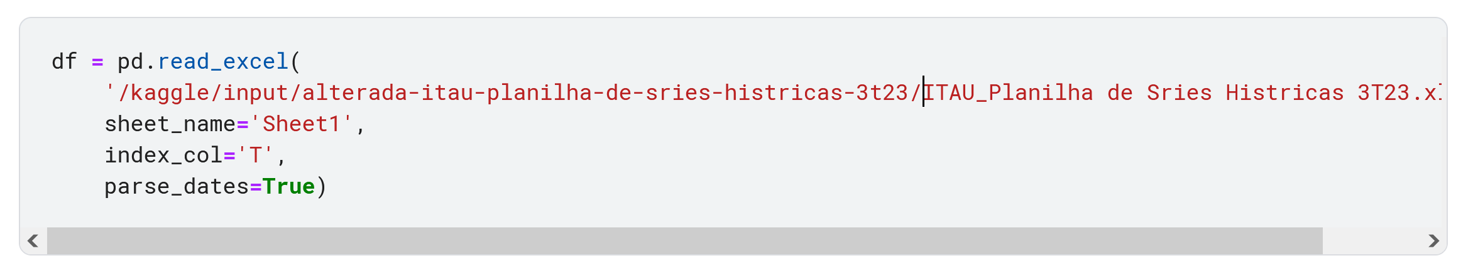

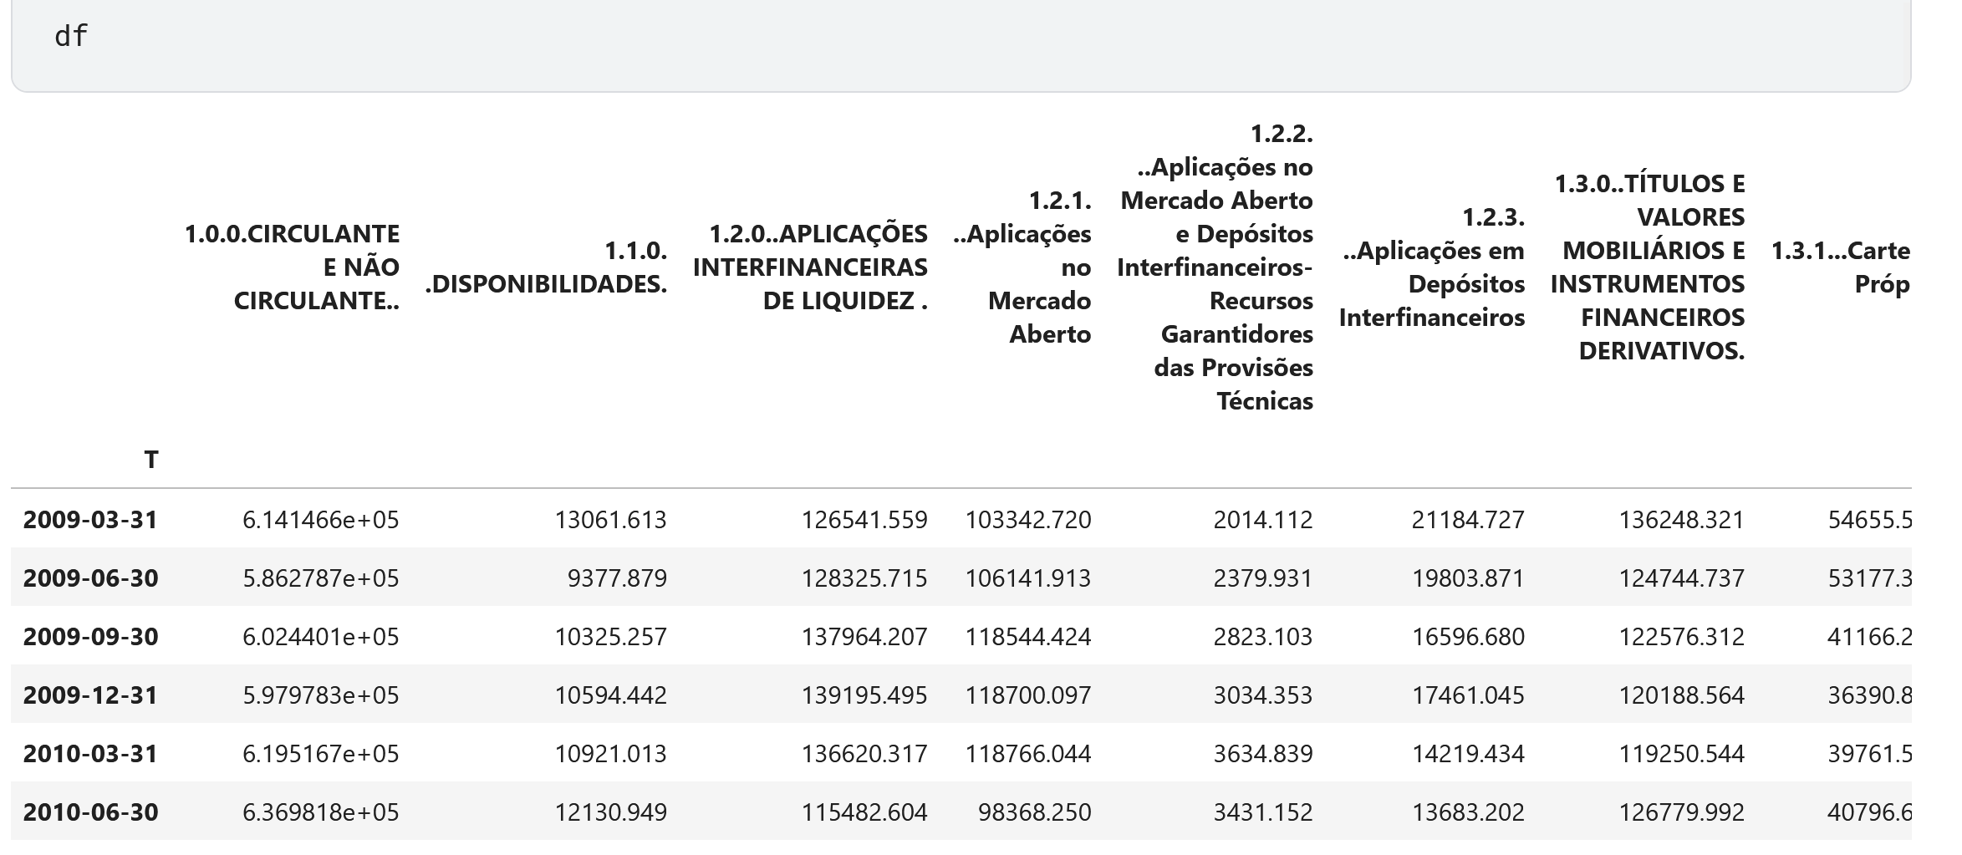

O dataset de dados de ativos do Itaú apresenta 59 linhas(trimestres) e 49 colunas(series do balanço de ativos)

A série de venda semanais do Wallmart apresenta 6435 linhas(trimestres) e 8 colunas

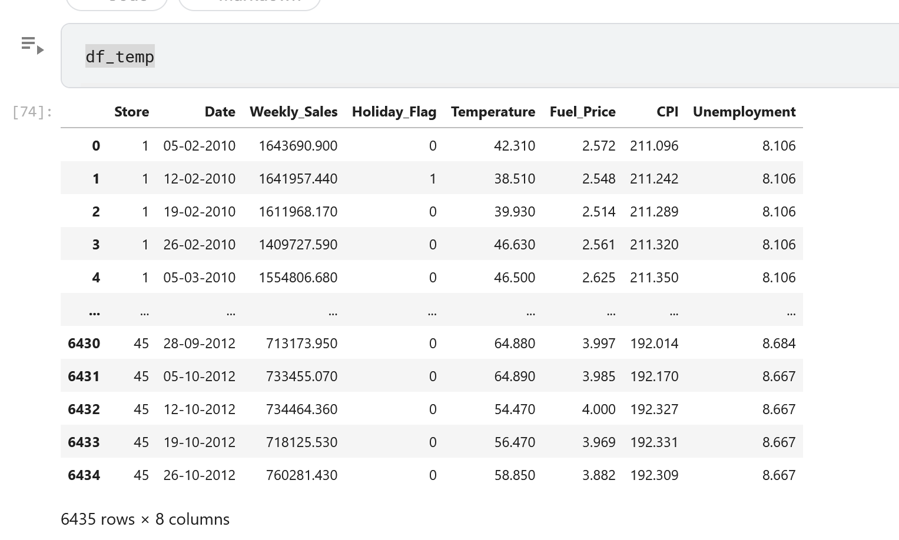

Convertemos a coluna Date para formato datetime.

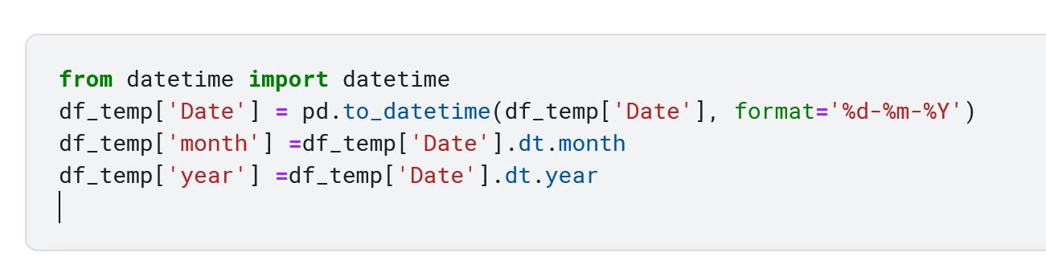

E configuramos o pandas para não exibir números em notações cientificas.

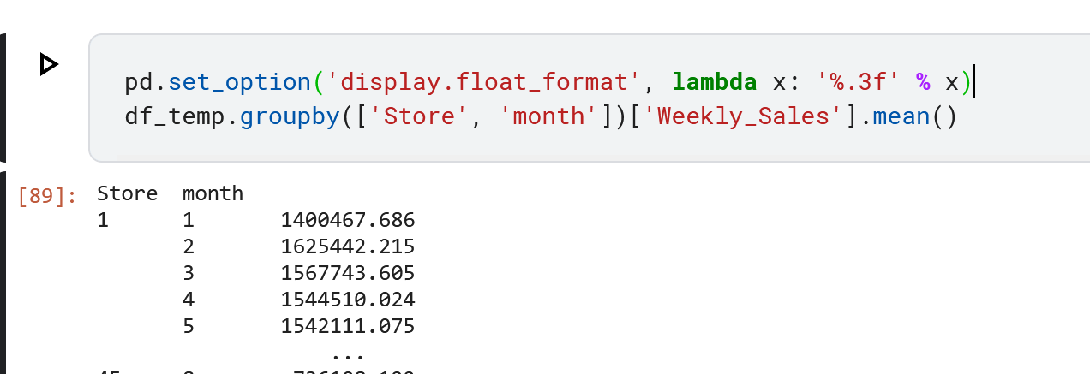

# Análise e Exploração dos Dados

Começando com uma análise simples da das estatísticas das colunas do dataset do Itaú:

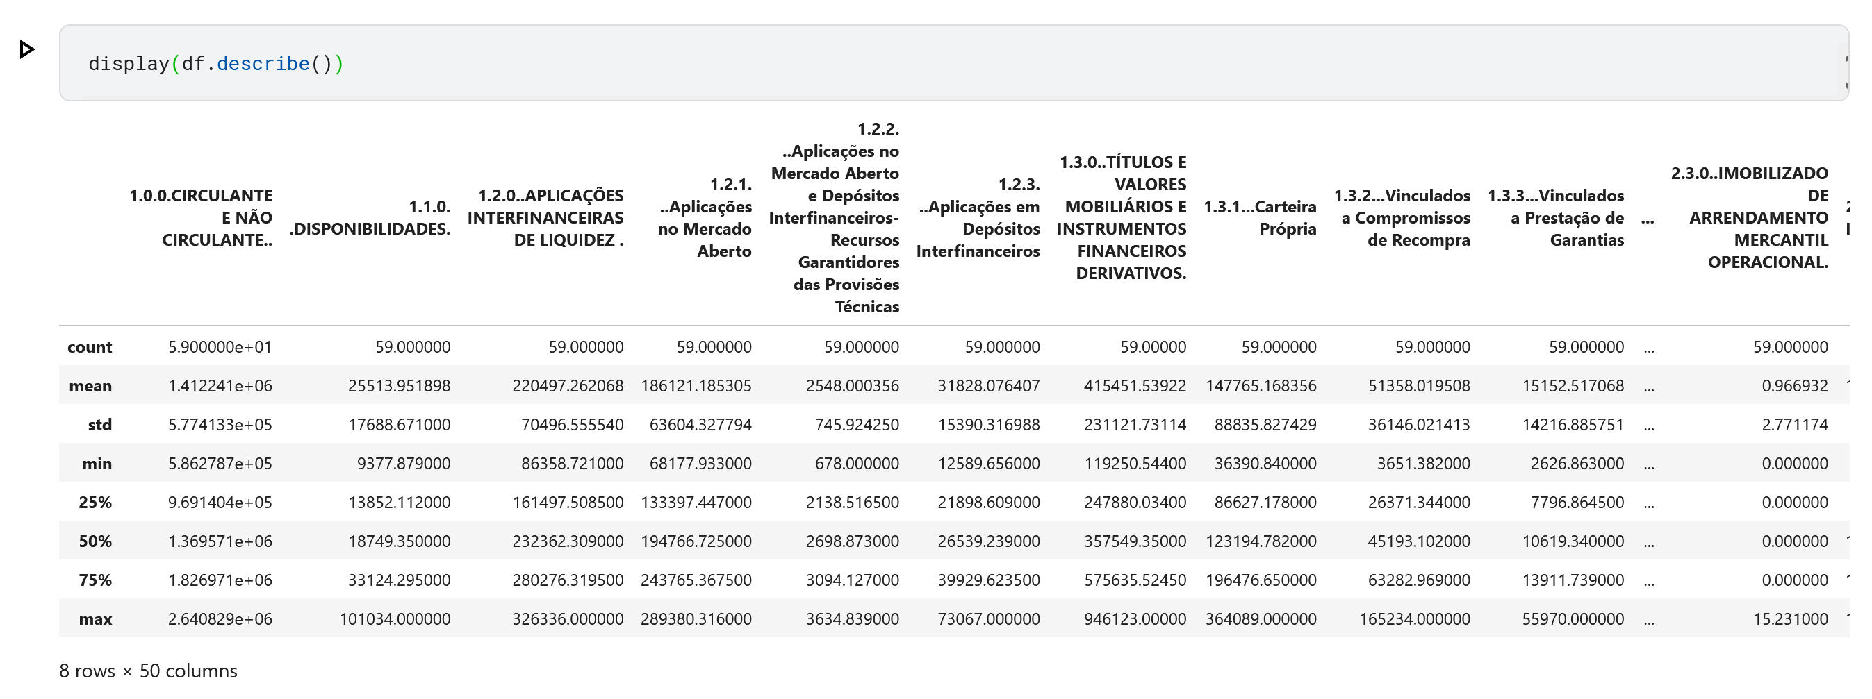

E do WallMart:

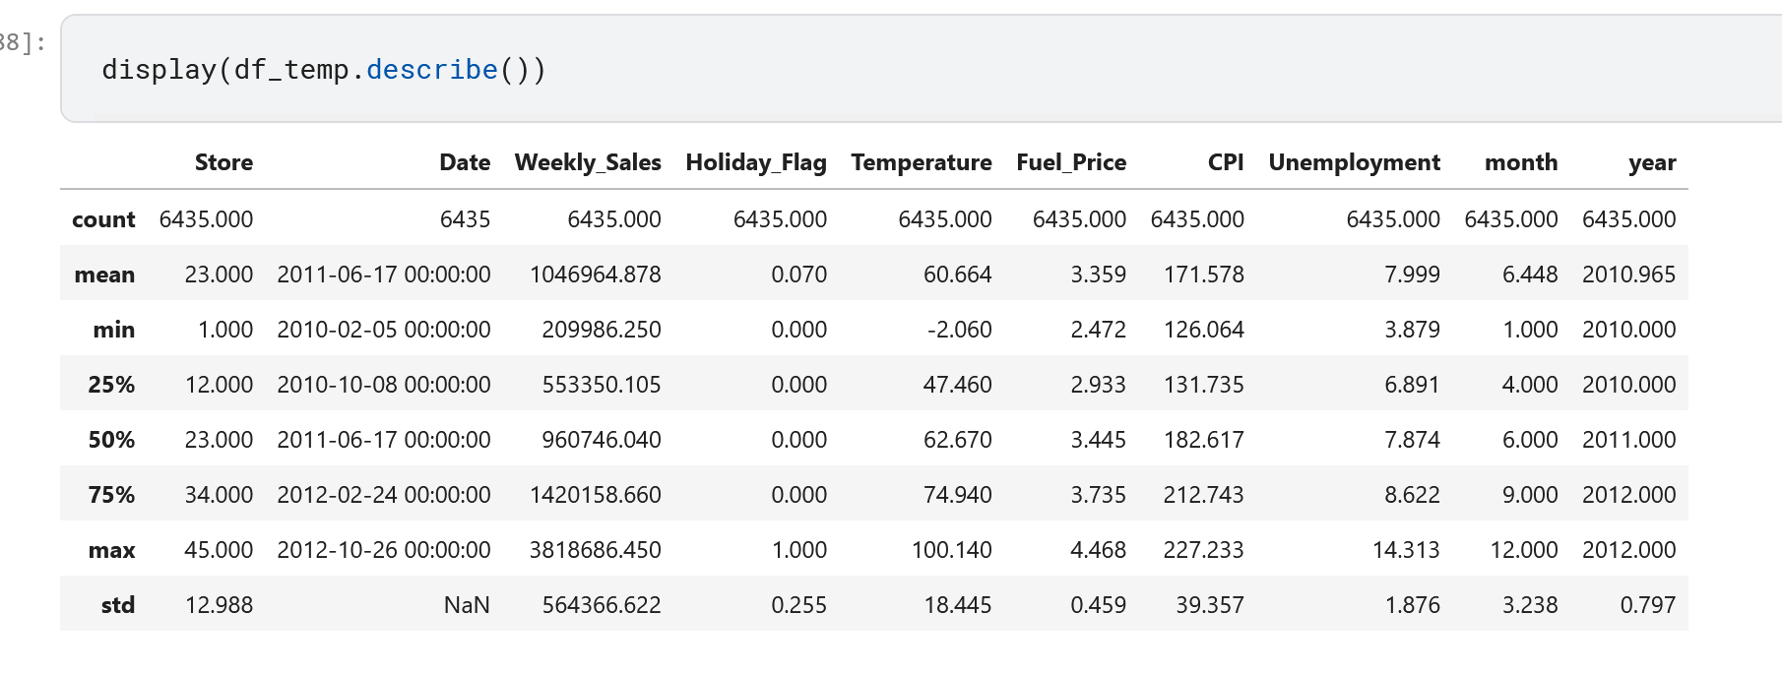

Depois com uma análise simples da curva de uma série dos dados de balaço de investimentos do Itaú.

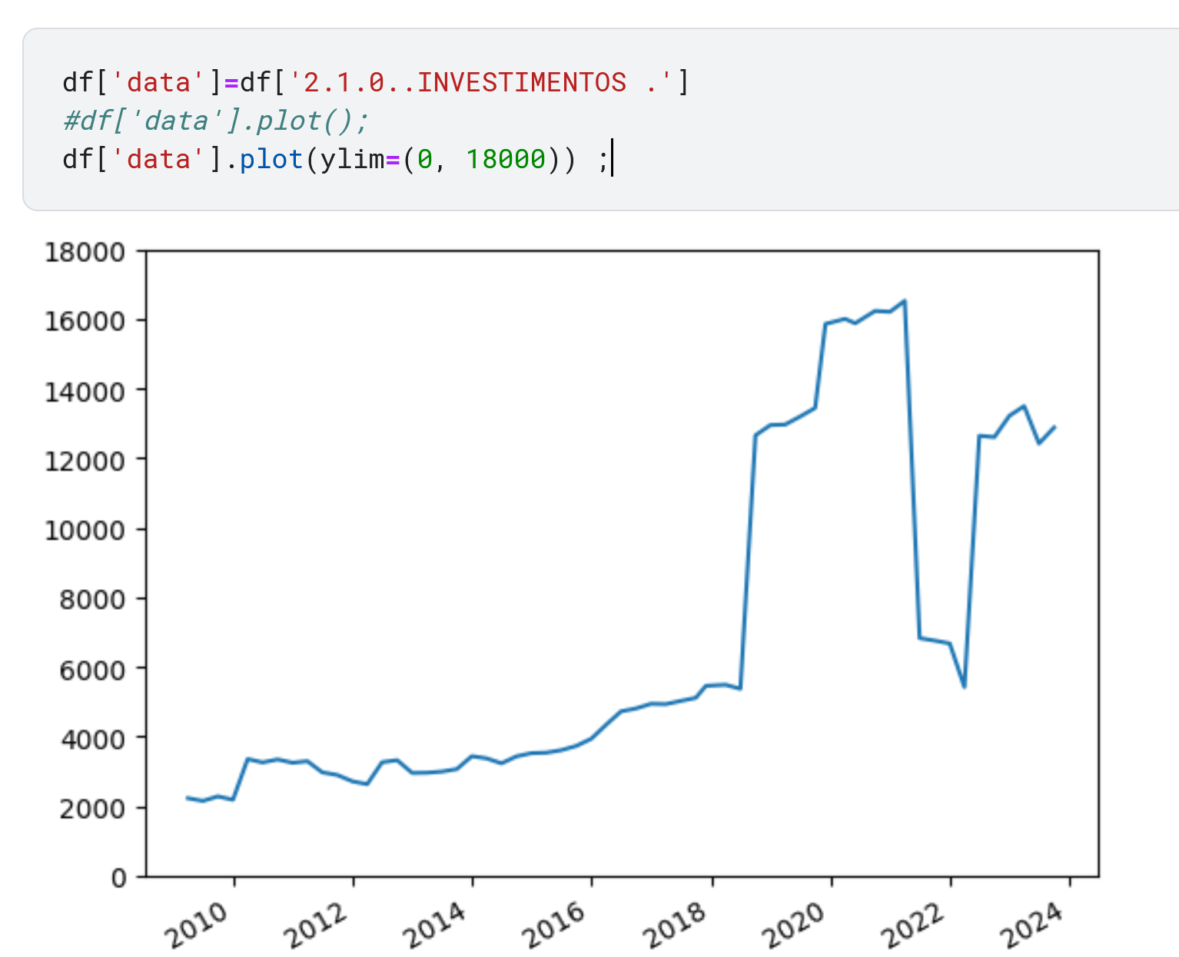

Depois com uma análise simples da curva de uma série dos dados do Wallmart para loja de id=1.

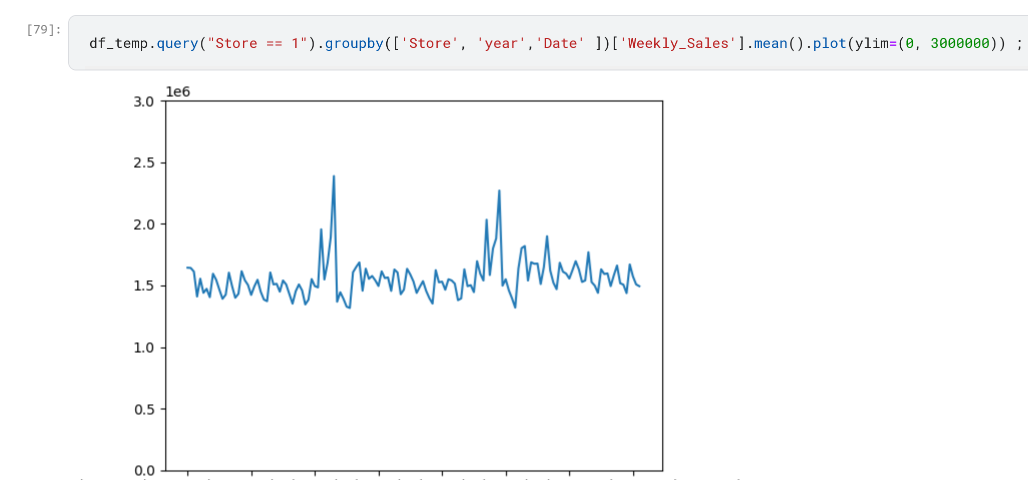

Como um dos Objetivos é processar um conjunto de séries históricas precisamos converter estes dados em um conjunto de séries históricas, para tanto vamos transpor os valores de vendas semanais das lojas para as colunas do Dataset, ou seja, cada coluna representará uma loja.

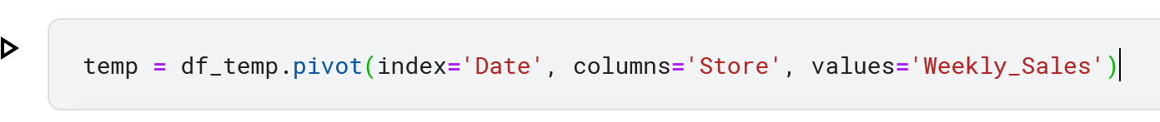

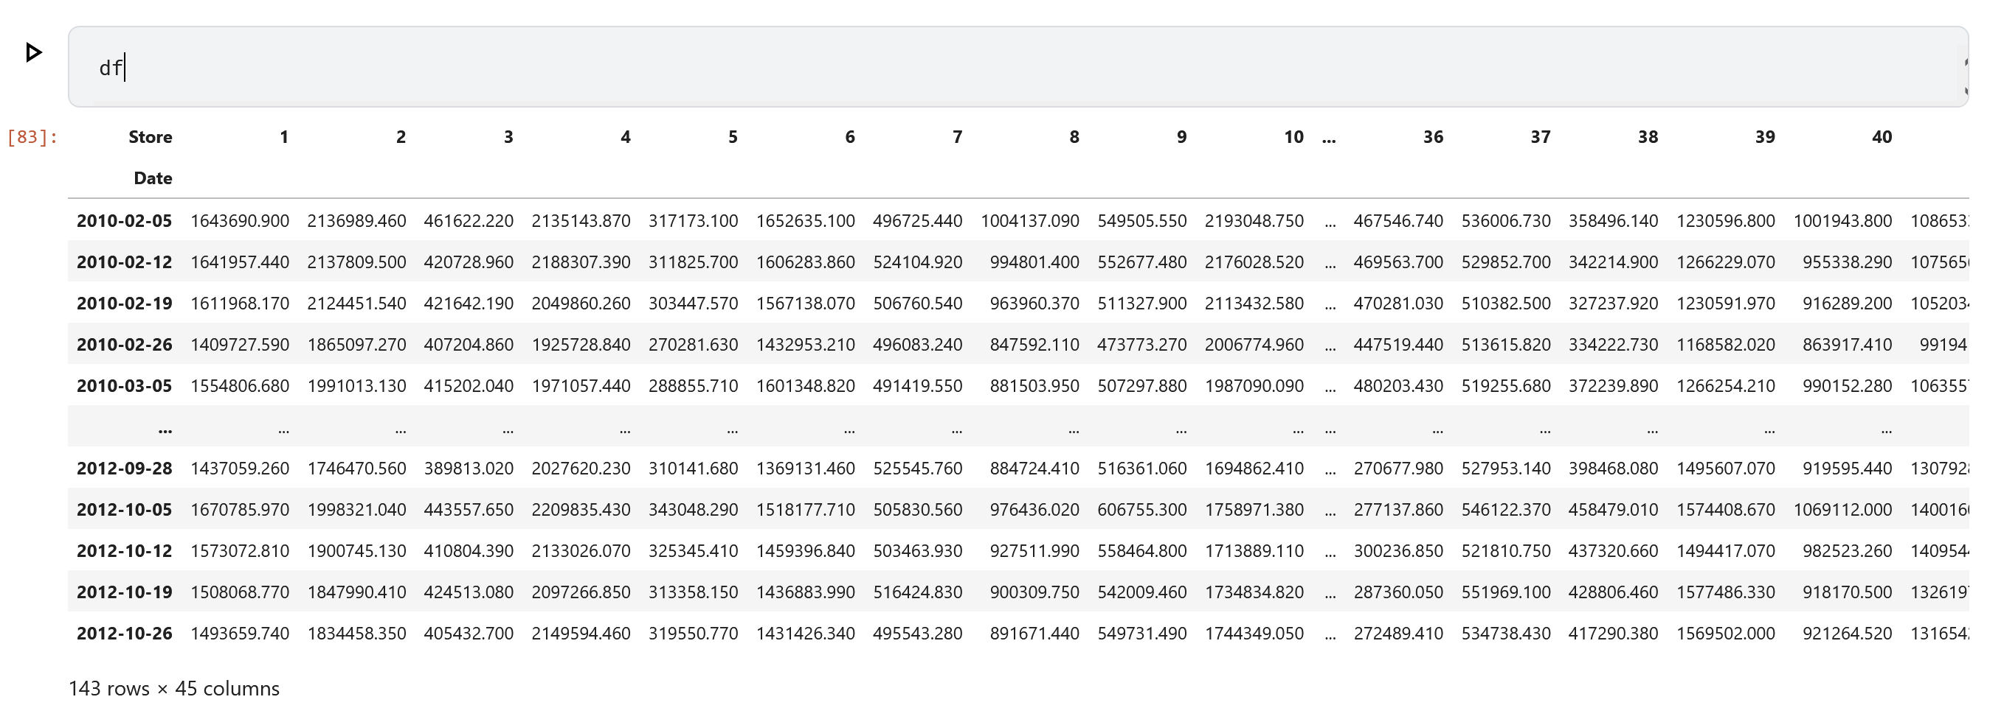

Aqui é importante ressaltar que ao transpor os dados deixamos de ter uma volumetria de 6435 linhas e entramos numa volumetria de 143 linhas para cada loja. O Autor desse trabalho esperava ter uma volumetria maior de dados por loja, pois para uma maior precisão e acurácia é necessário uma maior volumetria de dados.

# Criação de Modelos Preditivos

O Primeiro passo foi construir nossa predição e comparação com uma série para depois replicar a lógica para todas as séries.

Para tanto, aplicamos o log da série, que tem corrige os padrões de crescimento exponencial e reduz a heterocedasticidade, ou seja, estabiliza a variância.

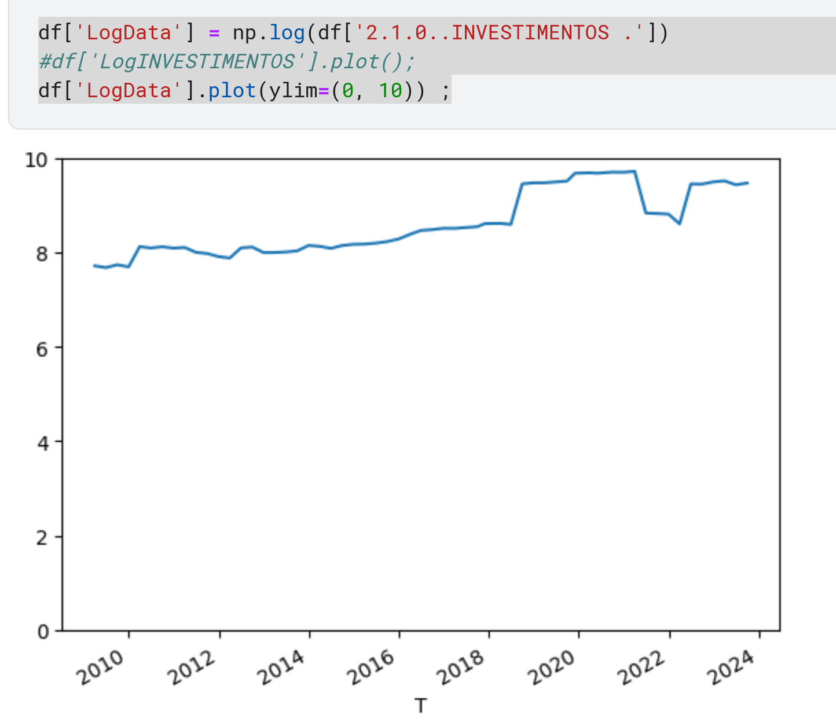

Neste tópico iremos descrever os modelos preditivos em linguagem Python utilizando as bibliotecas pmdarima e statsmodels.

Inicialmente, dividiremos a base entre treino e teste para definir quais serão as entradas e saídas do nosso modelo.

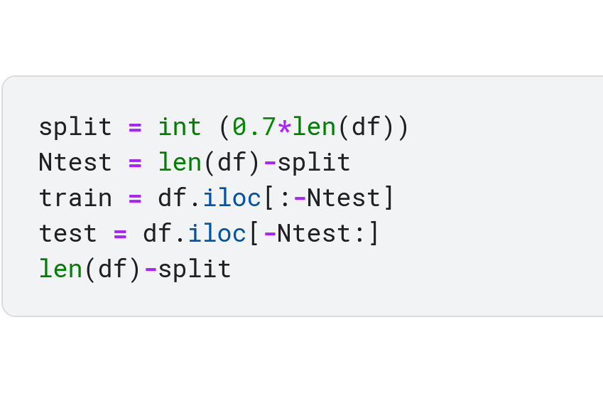

Agora, importaremos o pacote pmdarima. Em seguida criamos o objeto model especificando os seus parâmetros.

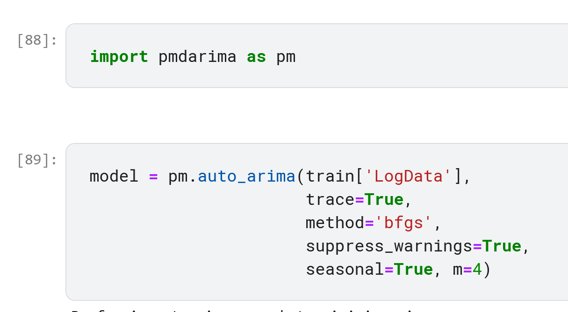

Na sequência, testamos o modelo e observamos a sua acurácia, usando os dados de teste:

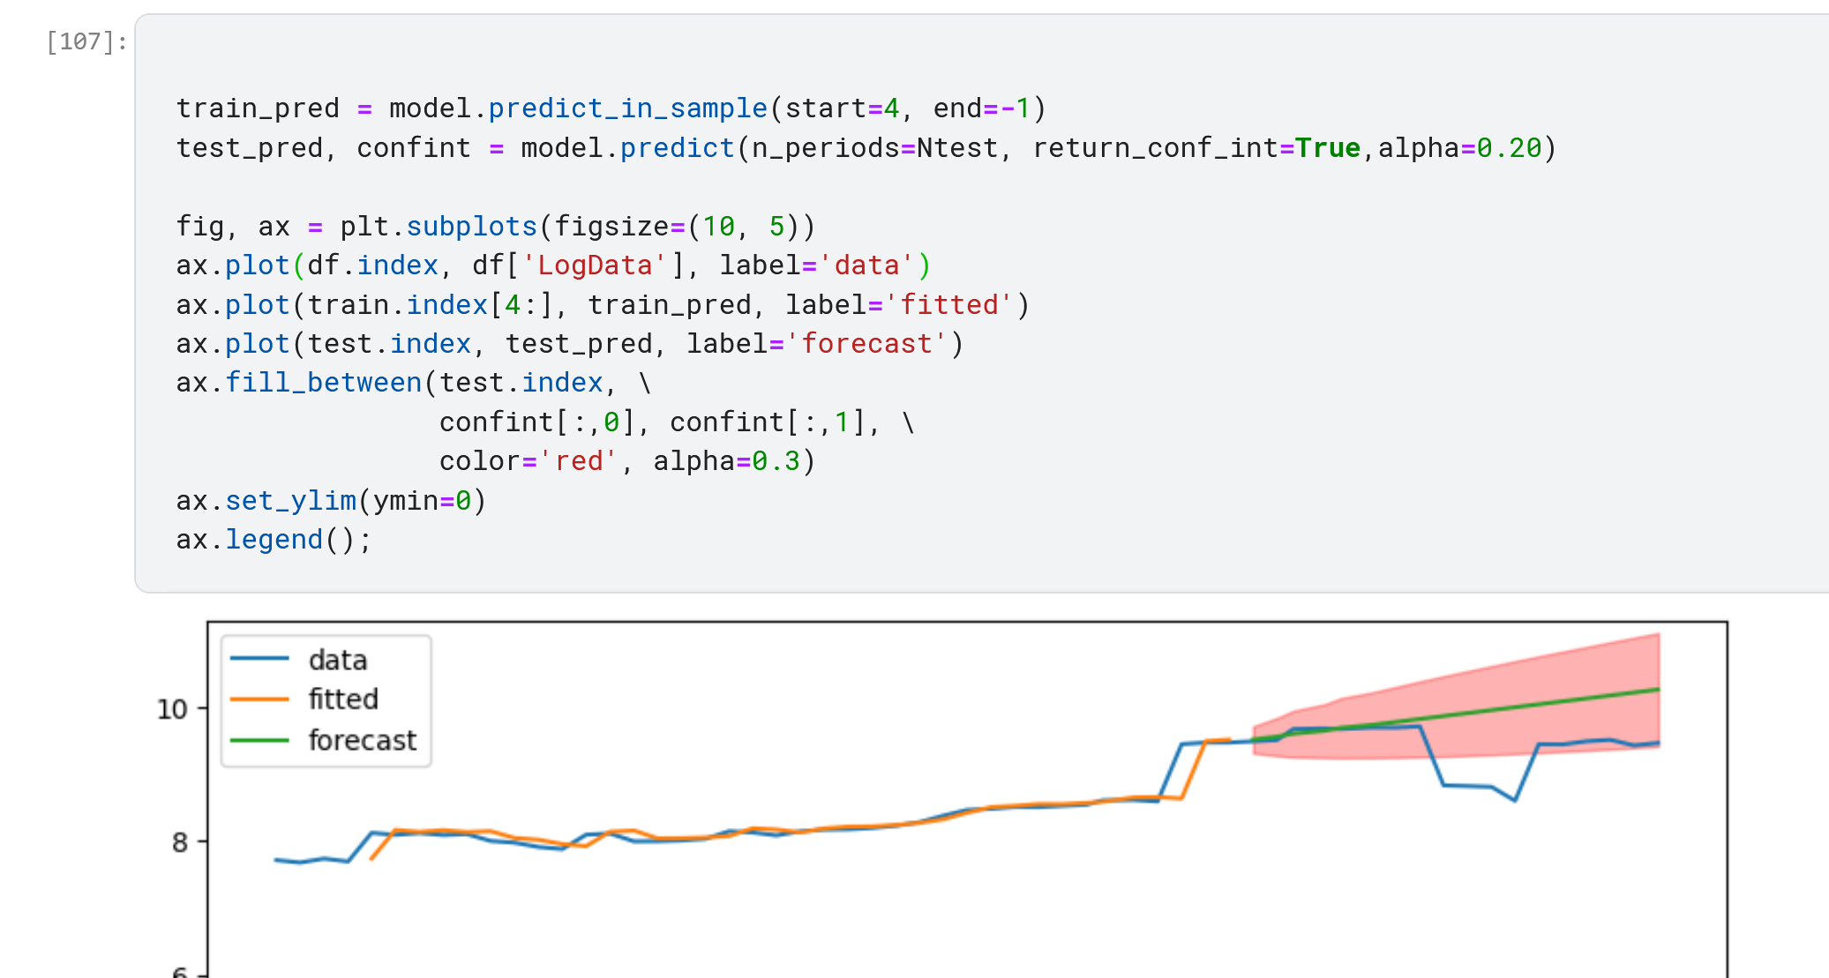

O parâmetro alpha determina a força de regularização. Alterando o valor de alpha podemos perceber que temos intervalos de confiança maiores ou menores.

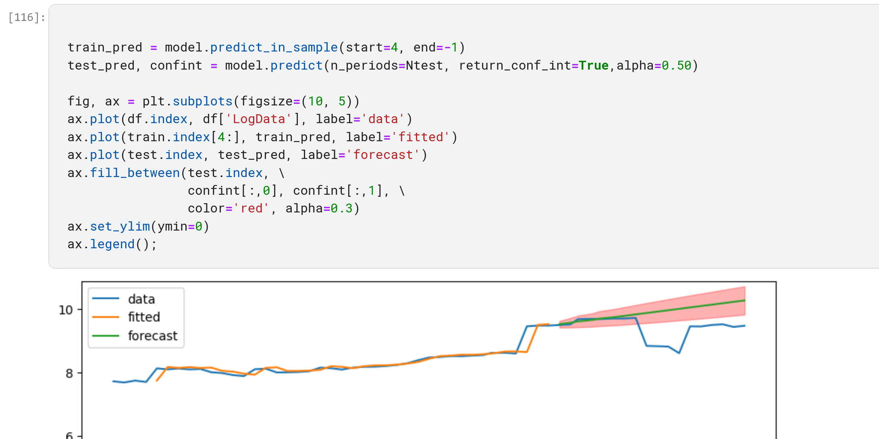

O Próximo passo será identificar os dados que ficaram fora do intervalo de confiança predito e marca-los como dados suspeitos para que um analista de negócio possa analisar o dado para garantir a qualidade dos dados históricos.

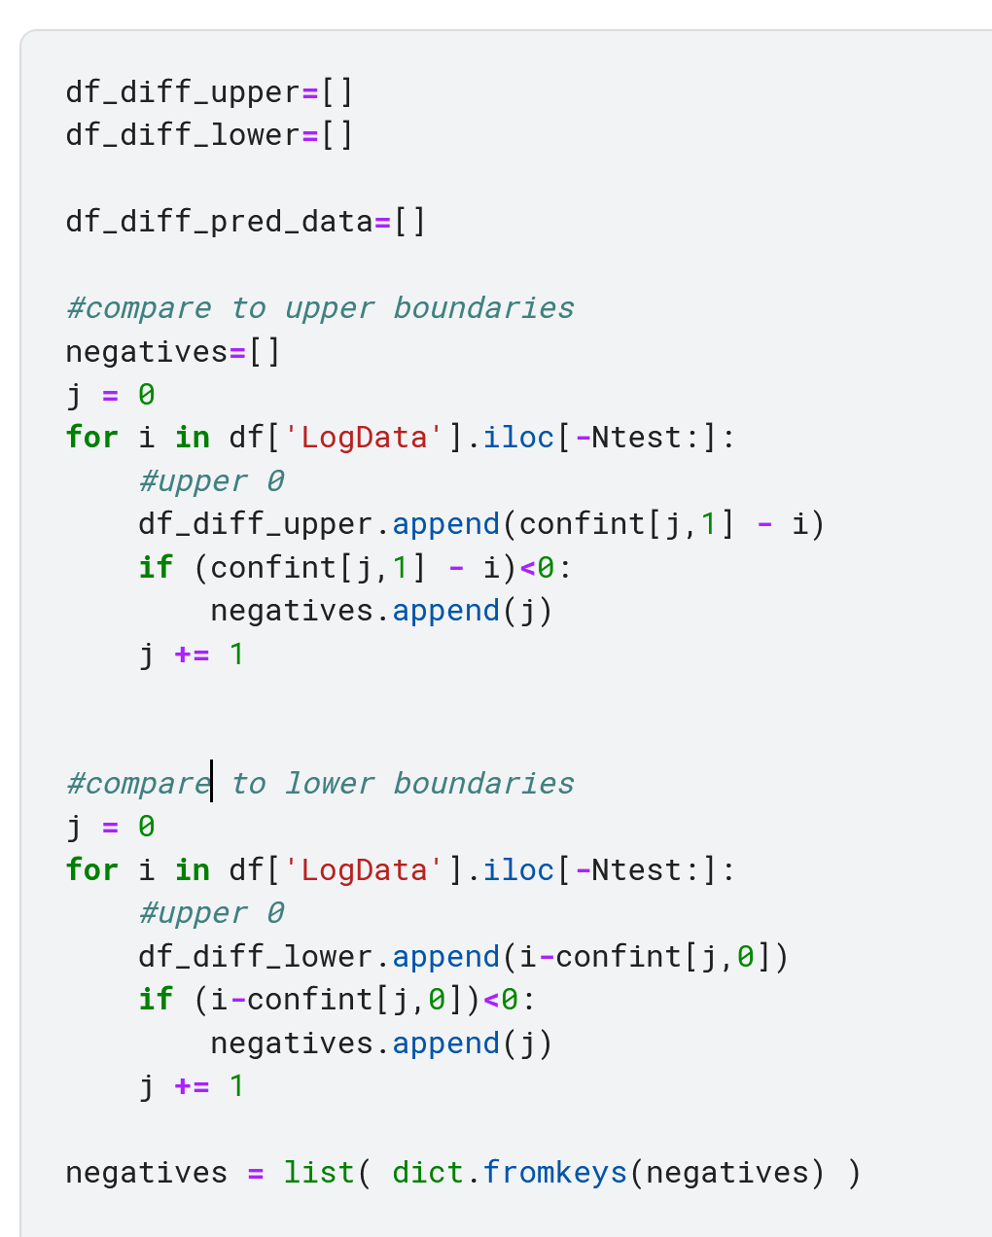

Depois disso criamos um novo dataframe para exibir os resultados graficamente.

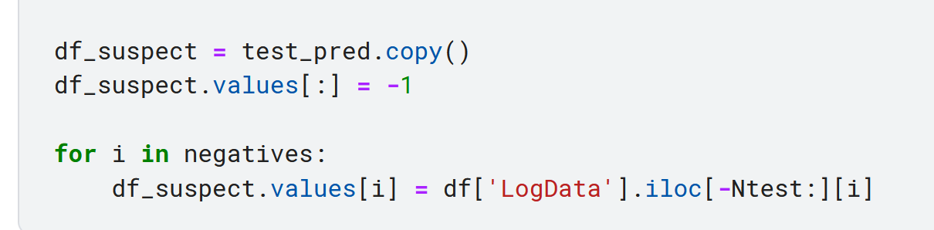

Agora basta plotar novamente o a predição do modelo juntamente com os intervalos de confiança e os novos dados suspeitos, se houverem, para termos um panorama geral do resultado.

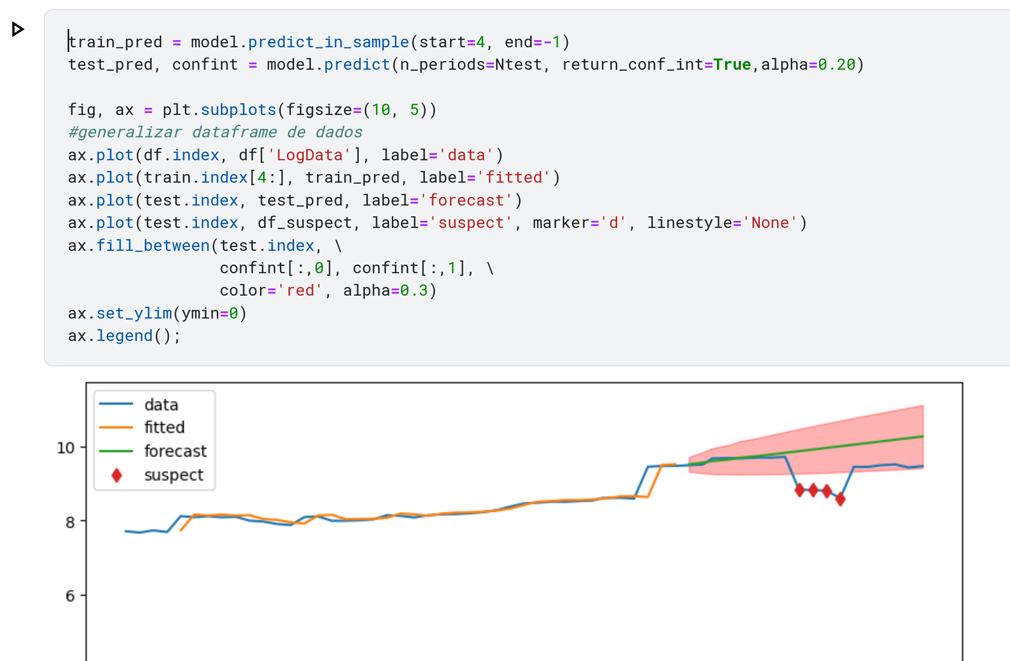

Podemos perceber que para esta série temporal nosso modelo apresenta 4 valores como suspeitos por estarem fora do contexto e da tendencia esperadas pela predição dos dados de treino.

Neste caso em especifico observamos que temos um resultado mais satisfatório que um modelo de alerta baseado em alterações percentuais, pois o modelo captura dados suspeitos no contexto, levando em consideração a tendencia dos dados, como na figura acima, ao invés de comparar com um valor fixo, como por exemplo variação de 50% nos últimos 18 períodos, demonstrado na figura abaixo.

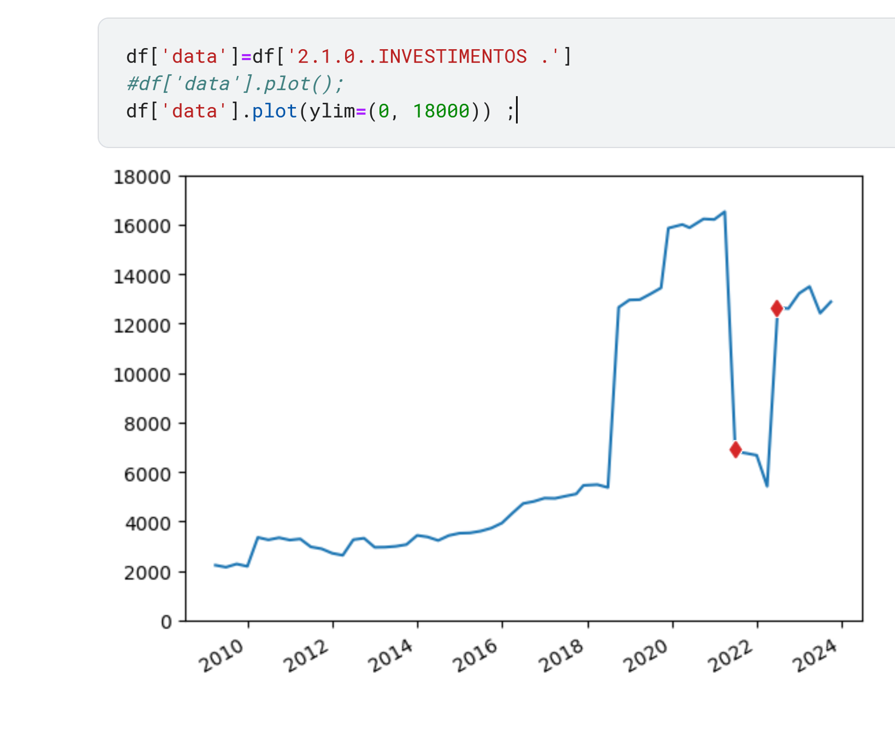

O próximo passo é aplicar o modelo em todas as demais séries temporais do dataset. Isso se faz necessário pois para que este modelo seja viável, deve ser aplicável para varias séries temporais de uma mesma base de dados assim como os modelos de alertas automáticos baseados em regras pré-estabelecidas.

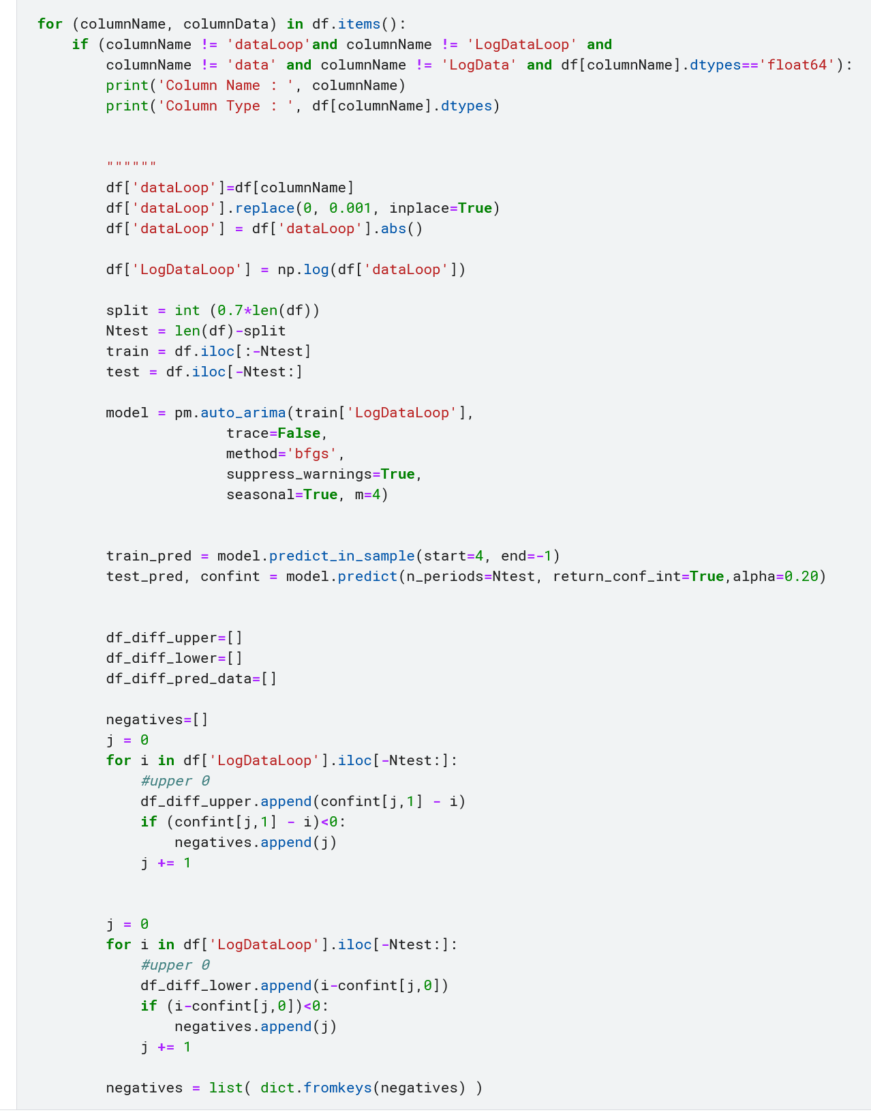

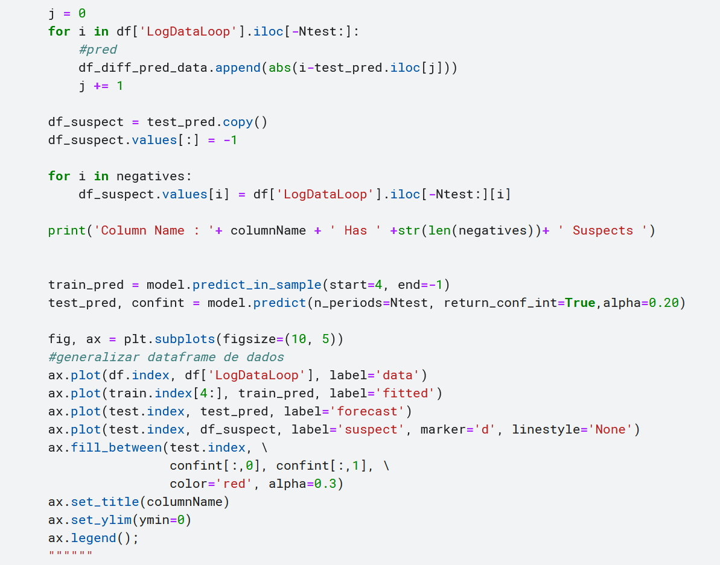

Após este processamento temos um relatório detalhado para as séries temporais informando o numero da dados suspeitos para cada série, 49 séries do Itau e 45 séries do Wallmart, e também uma visualização dos resultados para cada série tambem.

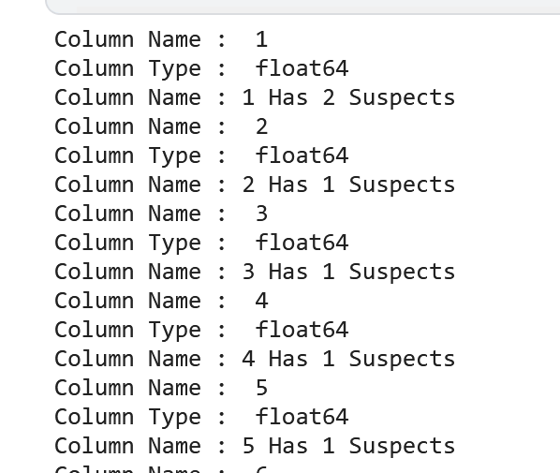... 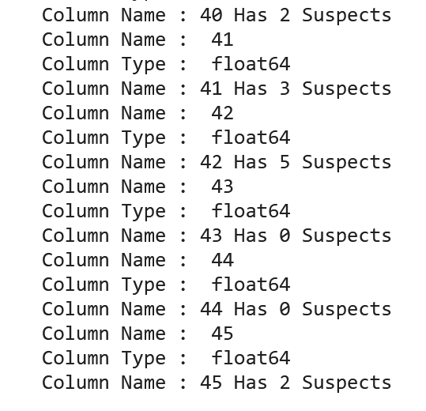

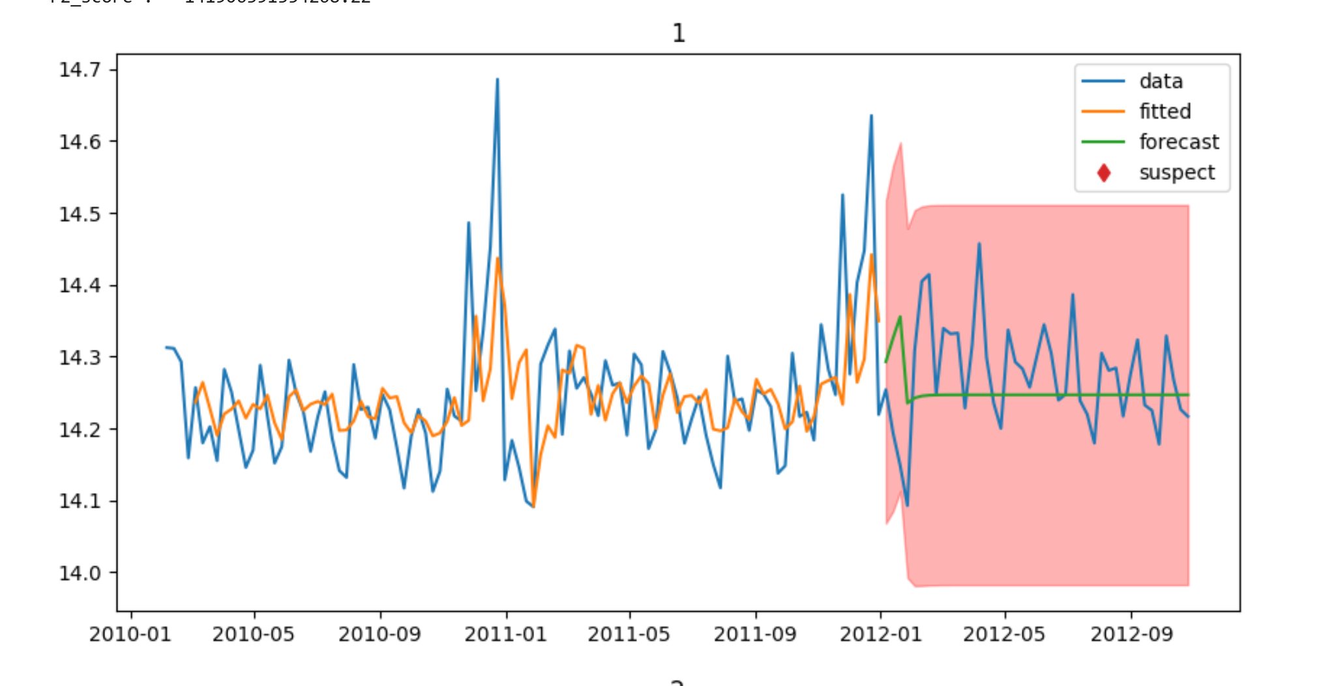

...

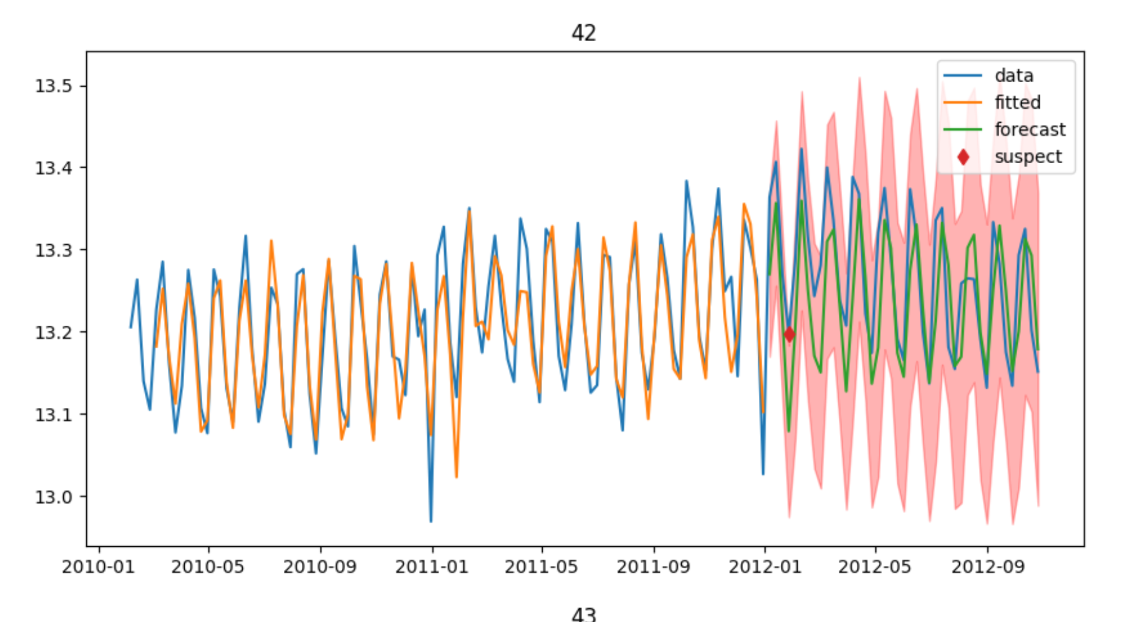

# Apresentação dos Resultados

O modelo Arima apresentou um resultado satisfatório, embora na maioria dos casos fez uma predição ‘flat’ ou plana, que embora útil para identificar dados suspeitos aparenta não ter aprendido as tendencias, complexidades, particularidade e sazonalidades dos dados em sua totalidade.

Para aplicar outros modelos como de Redes Neurais Recorrentes necessitamos de series temporais maiores, ou seja com mais períodos. Embora a base do Wallmart tenha 6435, quando fazemos a transposição dos dados por loja temos um numero reduzido de 143 linhas por loja, e na base do Itaú temos 59 linhas por categoria. Essas bases refletem uma realidade do mercado onde grande parte do armazenamento de dados é realizado de forma agrupada, consolidada por mês, trimestre, semana, etc.

O trabalho pode ser refinado e evoluído. Espera-se que esta proposta de Analise automatizada funcione melhor em uma base mais homogênea como por exemplo uma base de venda de vários produtos. Na base usada no estudo um conjunto satisfatório de séries apresentou um comportamento que pode ser previsto e colocar em evidencia dados suspeitos, como na série. ‘2.1.0..INVESTIMENTOS’ do dataset do itau e para todas as séries de vendas do dataset do Wallmart.

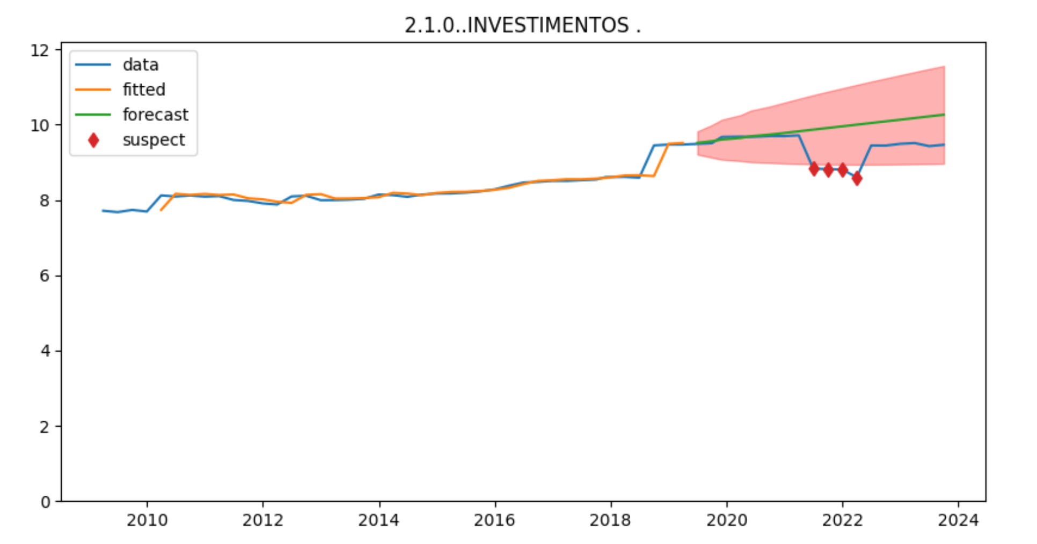

Neste caso em especifico observamos que temos um resultado mais satisfatório que um modelo de alerta baseado em alterações percentuais, pois o modelo captura dados suspeitos no contexto, levando em consideração a tendencia dos dados, como na figura acima, em escala logarítmica, ao invés de comparar com um valor fixo, como por exemplo variação de 50% nos últimos 18 períodos, demonstrado na figura abaixo.



Algumas séries selecionadas, assim como no mundo real, tem um componente de aleatoriedade muito elevado, sendo preciso serem analisadas de um modo diferente do que o modo proposto nesse trabalho. Como o Exemplo da série ‘1.5.0..RELAÇÕES INTERDEPENDÊNCIAS’

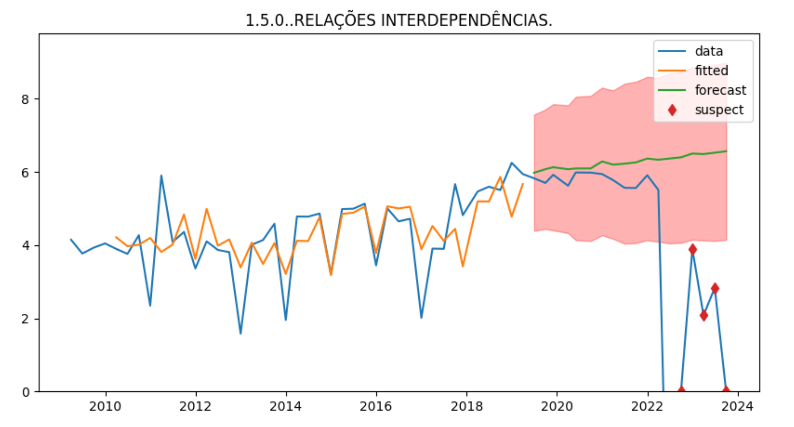

Outras séries tem em si um fator em que se comportam por longos períodos de uma forma e por outros períodos de uma forma diferente, sendo possível prevê-los se separados em séries isoladas, pois não são sazonais, como no exemplo da Série ‘2.1.2...Outros Investimentos’.

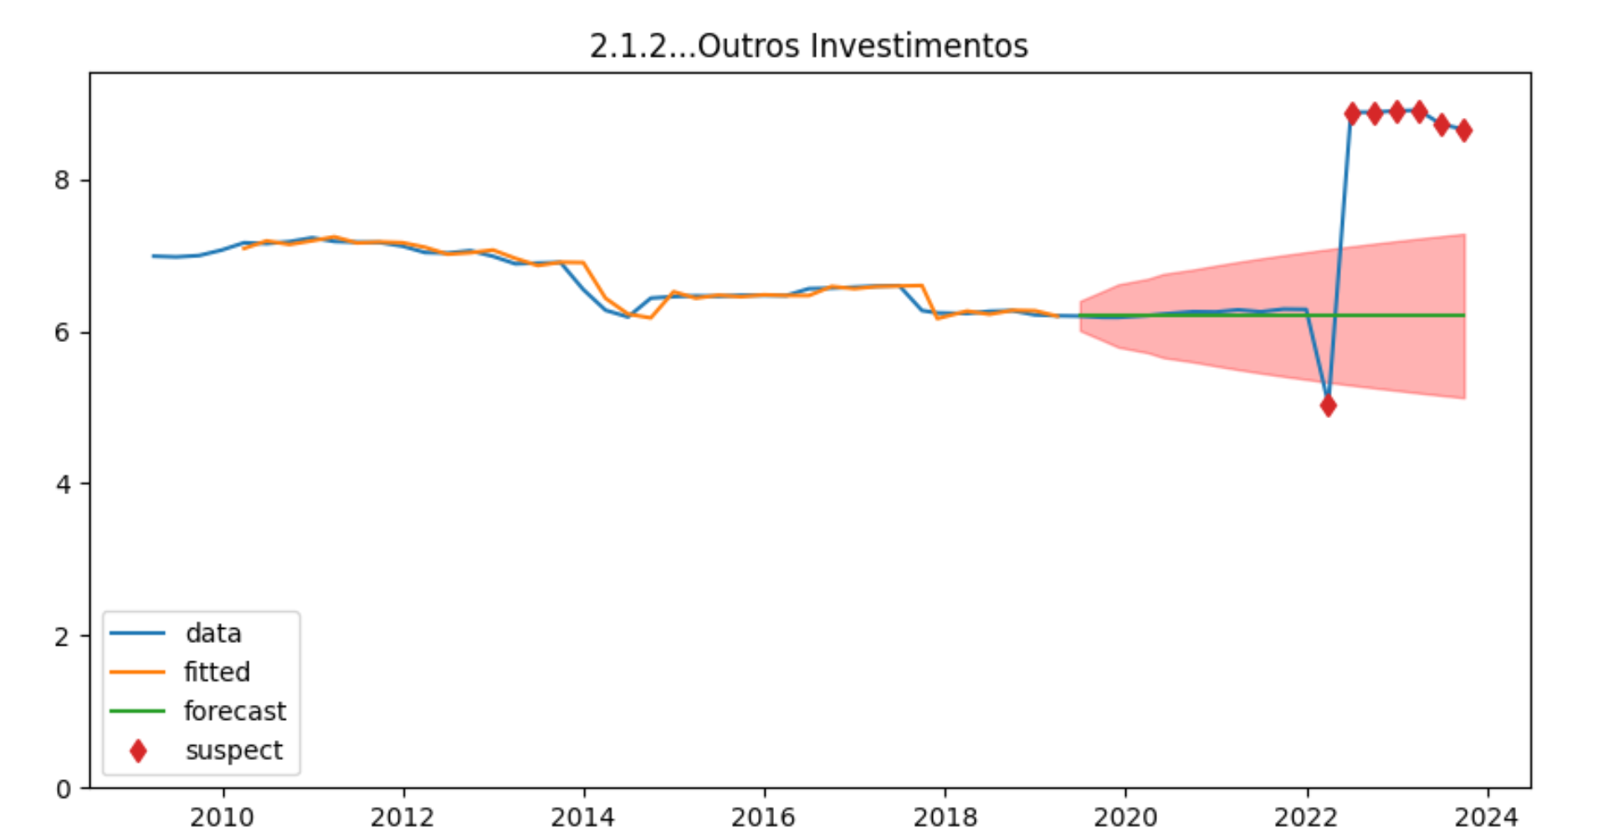

# Links

Link para o vídeo: <https://www.youtube.com/watch?v=8kHxdvJAPDA>

Link para o repositório: <https://github.com/daniloadventista/AlertasArima>

# REFERÊNCIAS

SADIQ Shazia, YEGANEH Naiem e INDULSKA Marta. **20 Years of Data Quality Research: Themes, Trends and Synergies**. 01/2011 <https://www.researchgate.net/publication/49515275_20_Years_of_Data_Quality_Research_Themes_Trends_and_Synergies>(acessado em 05/01/2024)

F. ALVES PENA, Rodolfo. **Agropecuária no Brasil: principais produtos**.

<https://webarchive.di.uminho.pt/wiki.di.uminho.pt/twiki/pub/Research/Doutoramentos/SDDI2004/ArtigoOliveira.pdf>(acessado em 06/01/2024)

Udemy , 2024, Curso: **Python & Machine Learning for Financial Analysis**, Disponível em: <https://www.udemy.com/course/time-series-analysis/>(acessado em 01/2024)

**Pandas** **– Python Data Analysis Library**. Disponível em:<https://pandas.pydata.org/> (acessado em janeiro de 2024)

**Scikit-Learn – Machine Learning in Python**. Disponível em: [https://scikitlearn.org/stable/index.html](https://scikit-learn.org/stable/index.html) (acessado em janeiro de 2024)

**Arima – API Reference.** Disponível em: https://alkaline-ml.com/pmdarima/modules/classes.html (acessado em 15/03/2021)

<https://stackoverflow.com/questions/44616841/what-does-it-mean-when-train-and-validation-loss-diverge-from-epoch-1>(acessado em 17/01/2024)

<https://stackoverflow.com/questions/31122319/r-arima-model-giving-odd-results>(acessado em 19/01/2024)

# 

# APÊNDICE

import numpy as np *# linear algebra*

import pandas as pd *# data processing, CSV file I/O (e.g. pd.read_csv)* from sklearn.metrics import r2_score

import os for dirname, _, filenames in os.walk('/kaggle/input'): for filename in filenames: print(os.path.join(dirname, filename))

/kaggle/input/walmart-dataset/Walmart.csv

*#essa é uma versão preparada do arquivo encontrado nesta rota #https://www.itau.com.br/relacoes-com-investidores/resultados-erelatorios/central-de-resultados/*

*#/kaggle/input/alterada-itau-planilha-de-sries-histricas-3t23/alterada*

*_ITAU_Planilha de Sries Histricas 3T23.xlsx* import matplotlib.pyplot as plt

!pip install -U statsmodels

Requirement already satisfied: statsmodels in

/opt/conda/lib/python3.10/site-packages (0.14.1)

Requirement already satisfied: numpy<2,>=1.18 in

/opt/conda/lib/python3.10/site-packages (from statsmodels) (1.24.4)

Requirement already satisfied: scipy!=1.9.2,>=1.4 in

/opt/conda/lib/python3.10/site-packages (from statsmodels) (1.11.4)

Requirement already satisfied: pandas!=2.1.0,>=1.0 in

/opt/conda/lib/python3.10/site-packages (from statsmodels) (2.2.0)

Requirement already satisfied: patsy>=0.5.4 in

/opt/conda/lib/python3.10/site-packages (from statsmodels) (0.5.6)

Requirement already satisfied: packaging>=21.3 in

/opt/conda/lib/python3.10/site-packages (from statsmodels) (21.3)

Requirement already satisfied: pyparsing!=3.0.5,>=2.0.2 in

/opt/conda/lib/python3.10/site-packages (from packaging>=21.3-

>statsmodels) (3.1.1)

Requirement already satisfied: python-dateutil>=2.8.2 in

/opt/conda/lib/python3.10/site-packages (from pandas!=2.1.0,>=1.0-

>statsmodels) (2.8.2)

Requirement already satisfied: pytz>=2020.1 in

/opt/conda/lib/python3.10/site-packages (from pandas!=2.1.0,>=1.0-

>statsmodels) (2023.3.post1)

Requirement already satisfied: tzdata>=2022.7 in

/opt/conda/lib/python3.10/site-packages (from pandas!=2.1.0,>=1.0-

>statsmodels) (2023.4)

Requirement already satisfied: six in /opt/conda/lib/python3.10/sitepackages (from patsy>=0.5.4->statsmodels) (1.16.0)

!pip install pmdarima

Requirement already satisfied: pmdarima in

/opt/conda/lib/python3.10/site-packages (2.0.4) Requirement already satisfied: joblib>=0.11 in

/opt/conda/lib/python3.10/site-packages (from pmdarima) (1.3.2)

Requirement already satisfied: Cython!=0.29.18,!=0.29.31,>=0.29 in

/opt/conda/lib/python3.10/site-packages (from pmdarima) (3.0.8)

Requirement already satisfied: numpy>=1.21.2 in

/opt/conda/lib/python3.10/site-packages (from pmdarima) (1.24.4)

Requirement already satisfied: pandas>=0.19 in

/opt/conda/lib/python3.10/site-packages (from pmdarima) (2.2.0)

Requirement already satisfied: scikit-learn>=0.22 in

/opt/conda/lib/python3.10/site-packages (from pmdarima) (1.2.2)

Requirement already satisfied: scipy>=1.3.2 in

/opt/conda/lib/python3.10/site-packages (from pmdarima) (1.11.4)

Requirement already satisfied: statsmodels>=0.13.2 in

/opt/conda/lib/python3.10/site-packages (from pmdarima) (0.14.1)

Requirement already satisfied: urllib3 in

/opt/conda/lib/python3.10/site-packages (from pmdarima) (1.26.18)

Requirement already satisfied: setuptools!=50.0.0,>=38.6.0 in

/opt/conda/lib/python3.10/site-packages (from pmdarima) (69.0.3)

Requirement already satisfied: packaging>=17.1 in

/opt/conda/lib/python3.10/site-packages (from pmdarima) (21.3)

Requirement already satisfied: pyparsing!=3.0.5,>=2.0.2 in

/opt/conda/lib/python3.10/site-packages (from packaging>=17.1-

>pmdarima) (3.1.1)

Requirement already satisfied: python-dateutil>=2.8.2 in

/opt/conda/lib/python3.10/site-packages (from pandas>=0.19->pmdarima)

(2.8.2)

Requirement already satisfied: pytz>=2020.1 in

/opt/conda/lib/python3.10/site-packages (from pandas>=0.19->pmdarima)

(2023.3.post1)

Requirement already satisfied: tzdata>=2022.7 in

/opt/conda/lib/python3.10/site-packages (from pandas>=0.19->pmdarima)

(2023.4)

Requirement already satisfied: threadpoolctl>=2.0.0 in

/opt/conda/lib/python3.10/site-packages (from scikit-learn>=0.22-

>pmdarima) (3.2.0)

Requirement already satisfied: patsy>=0.5.4 in

/opt/conda/lib/python3.10/site-packages (from statsmodels>=0.13.2>pmdarima) (0.5.6)

Requirement already satisfied: six in /opt/conda/lib/python3.10/sitepackages (from patsy>=0.5.4->statsmodels>=0.13.2->pmdarima) (1.16.0)

df_temp = pd.read_csv('/kaggle/input/walmart-dataset/Walmart.csv') *# train set* df_temp

Store Date Weekly_Sales Holiday_Flag Temperature Fuel_Price \

1. 1 05-02-2010 1643690.900 0 42.310

2.572

1. 1 12-02-2010 1641957.440 1 38.510

2.548

1. 1 19-02-2010 1611968.170 0 39.930

2.514

1. 1 26-02-2010 1409727.590 0 46.630

2.561

1. 1 05-03-2010 1554806.680 0 46.500

2.625

... ... ... ... ... ... ...

1. 45 28-09-2012 713173.950 0 64.880

3.997

1. 45 05-10-2012 733455.070 0 64.890

3.985

1. 45 12-10-2012 734464.360 0 54.470

4.000

1. 45 19-10-2012 718125.530 0 56.470

3.969

1. 45 26-10-2012 760281.430 0 58.850

3.882

CPI Unemployment 0 211.096 8.106

1. 211.242 8.106
2. 211.289 8.106
3. 211.320 8.106
4. 211.350 8.106 ... ... ... 6430 192.014 8.684
5. 192.170 8.667
6. 192.327 8.667
7. 192.331 8.667
8. 192.309 8.667

[6435 rows x 8 columns] display(df_temp.describe())

Store Weekly_Sales Holiday_Flag Temperature Fuel_Price CPI \

count 6435.000 6435.000 6435.000 6435.000 6435.000

6435.000

mean 23.000 1046964.878 0.070 60.664 3.359

171.578

std 12.988 564366.622 0.255 18.445 0.459 39.357

|  |  |  |  |  |  |  |  |  |  |  |  |  |  |  |  |  |  |  |  |  |  |  |  |  |  |  |  |  |  |  |  |  |  |  |  |  |  |  |  |  |  |  |  |  |  |  |  |  |  |  |  |  |  |  |  |  |  |
| --- | --- | --- | --- | --- | --- | --- | --- | --- | --- | --- | --- | --- | --- | --- | --- | --- | --- | --- | --- | --- | --- | --- | --- | --- | --- | --- | --- | --- | --- | --- | --- | --- | --- | --- | --- | --- | --- | --- | --- | --- | --- | --- | --- | --- | --- | --- | --- | --- | --- | --- | --- | --- | --- | --- | --- | --- | --- |
| |  |  |  | | --- | --- | --- | | min 1.000 209986.250 0.000 -2.060 2.472 | | | | 126.064 |  | | | 25% 12.000 553350.105 0.000 47.460 2.933 | | | | 131.735 |  | | | 50% 23.000 960746.040 0.000 62.670 3.445 | | | | 182.617 |  | | | 75% 34.000 1420158.660 0.000 74.940 3.735 | | | | 212.743 |  | | | max 45.000 3818686.450 1.000 100.140 4.468 | | | | 227.233 |  | | | Unemployment count 6435.000 mean 7.999 std 1.876 min 3.879 25% 6.891  50% 7.874 75% 8.622 max 14.313 | |   df_temp = df_temp.fillna(0) *# filling null's with 0*  from datetime import datetime  df_temp['Date'] = pd.to_datetime(df_temp['Date'], format='%d-%m-%Y') df_temp['month'] =df_temp['Date'].dt.month df_temp['year'] =df_temp['Date'].dt.year  pd.set_option('display.float_format', lambda x: '%.3f' % x) df_temp.groupby(['Store', 'month'])['Weekly_Sales'].mean()   |  |  |  |  |  | | --- | --- | --- | --- | --- | | Store month |  | | | | | 1. 1 1400467.686 2. 1625442.215 3. 1567743.605 4. 1544510.024 5. 1542111.075 | | | |  | | .. | | | . | | 45 8 736108.122   1. 723761.879 2. 737608.745 3. 877810.219 4. 1067003.274 | | | | | Name: Weekly_Sales, Length: 540, dtype: float64 | | | | | |  | | |

|  |  |  |  |  |
| --- | --- | --- | --- | --- |
| |  |  | | --- | --- | |  |  | |  | |   df_temp.query("Store == 1").groupby(['Store', 'year','Date' ]) ['Weekly_Sales'].mean().plot(ylim=(0, 3000000)) ; |

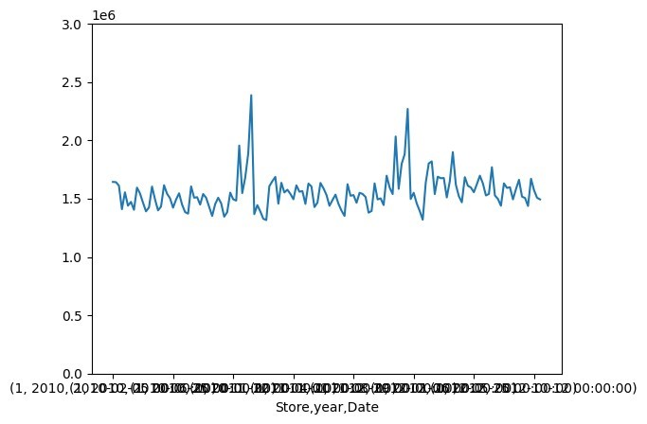

|  |  |  |  |  |  |  |  |  |  |
| --- | --- | --- | --- | --- | --- | --- | --- | --- | --- |
| temp = pd.pivot_table(df_temp, values = "Weekly_Sales", index=  ['Date', 'Store'])  temp = df_temp.pivot(index='Date', columns='Store', values='Weekly_Sales')   |  |  | | --- | --- | | Date |  | |  |  |  |  | | --- | --- | | 2010-03-05 1554806.680 | | | .. | . | | 2012-09-28 1437059.260  2012-10-05 1670785.970  2012-10-12 1573072.810 | |   df = temp df[1] |

2012-10-19 1508068.770

2012-10-26 1493659.740

Name: 1, Length: 143, dtype: float64 df

Store 1 2 3 4 5 \

Date 2010-02-05 1643690.900 2136989.460 461622.220 2135143.870 317173.100 2010-02-12 1641957.440 2137809.500 420728.960 2188307.390 311825.700

2010-02-19 1611968.170 2124451.540 421642.190 2049860.260 303447.570 2010-02-26 1409727.590 1865097.270 407204.860 1925728.840 270281.630

2010-03-05 1554806.680 1991013.130 415202.040 1971057.440 288855.710 ... ... ... ... ... ... 2012-09-28 1437059.260 1746470.560 389813.020 2027620.230 310141.680 2012-10-05 1670785.970 1998321.040 443557.650 2209835.430 343048.290

2012-10-12 1573072.810 1900745.130 410804.390 2133026.070 325345.410 2012-10-19 1508068.770 1847990.410 424513.080 2097266.850 313358.150

2012-10-26 1493659.740 1834458.350 405432.700 2149594.460 319550.770

Store 6 7 8 9 10 ... \

Date

...

2010-02-05 1652635.100 496725.440 1004137.090 549505.550

2193048.750 ...

2010-02-12 1606283.860 524104.920 994801.400 552677.480

2176028.520 ...

2010-02-19 1567138.070 506760.540 963960.370 511327.900

2113432.580 ...

2010-02-26 1432953.210 496083.240 847592.110 473773.270

2006774.960 ...

2010-03-05 1601348.820 491419.550 881503.950 507297.880

1987090.090 ...

... ... ... ... ... ...

...

2012-09-28 1369131.460 525545.760 884724.410 516361.060 1694862.410 ...

|  |  |  |  |  |  |  |  |  |  |  |  |  |  |  |  |  |  |  |  |  |  |  |  |  |  |  |  |  |  |  |  |  |  |  |  |  |  |  |  |  |  |  |  |  |  |  |  |  |  |  |  |  |  |  |  |  |  |  |  |  |  |  |  |  |  |  |  |  |  |  |  |  |  |  |  |  |  |  |  |
| --- | --- | --- | --- | --- | --- | --- | --- | --- | --- | --- | --- | --- | --- | --- | --- | --- | --- | --- | --- | --- | --- | --- | --- | --- | --- | --- | --- | --- | --- | --- | --- | --- | --- | --- | --- | --- | --- | --- | --- | --- | --- | --- | --- | --- | --- | --- | --- | --- | --- | --- | --- | --- | --- | --- | --- | --- | --- | --- | --- | --- | --- | --- | --- | --- | --- | --- | --- | --- | --- | --- | --- | --- | --- | --- | --- | --- | --- | --- | --- |
| |  |  |  |  | | --- | --- | --- | --- | | 2012-10-05 1518177.710 505830.560 976436.020 606755.300 | | | | | 1758971.380 .. | | . | | | 2012-10-12 1459396.840 503463.930 927511.990 558464.800 | | | | | 1713889.110 .. | | . | | | 2012-10-19 1436883.990 516424.830 900309.750 542009.460 | | | | | 1734834.820 .. | | . | | | 2012-10-26 1431426.340 495543.280 891671.440 549731.490 | | | | | 1744349.050 .. | | . | | | Store 36 37 38 39 40 \ | | | | | | | Dat | e | | | | | | 2010-02-05 467546.740 536006.730 358496.140 1230596.800 1001943.800  2010-02-12 469563.700 529852.700 342214.900 1266229.070 955338.290  2010-02-19 470281.030 510382.500 327237.920 1230591.970 916289.200  2010-02-26 447519.440 513615.820 334222.730 1168582.020 863917.410  2010-03-05 480203.430 519255.680 372239.890 1266254.210 990152.280 ... ... ... ... ... ... 2012-09-28 270677.980 527953.140 398468.080 1495607.070 919595.440  2012-10-05 277137.860 546122.370 458479.010 1574408.670 1069112.000  2012-10-12 300236.850 521810.750 437320.660 1494417.070 982523.260  2012-10-19 287360.050 551969.100 428806.460 1577486.330 918170.500  2012-10-26 272489.410 534738.430 417290.380 1569502.000 921264.520 | | | | |  | | Store 41 42 43 44 45 | | | | | |  | Date | | | | | 2010-02-05 1086533.180 543384.010 647029.280 281090.950 890689.510  2010-02-12 1075656.340 575709.960 682918.990 286857.130 656988.640  2010-02-19 1052034.740 508794.870 658997.550 267956.300 841264.040  2010-02-26 991941.730 491510.580 618702.790 273079.070 741891.650  2010-03-05 1063557.490 554972.420 658600.050 284617.270 777951.220 | | | | | | ... ... ... ... ... ... | | | | | | 2012-09-28 1307928.010 505978.460 577792.320 355307.940 713173.950  2012-10-05 1400160.950 593162.530 642614.890 337390.440 733455.070  2012-10-12 1409544.970 612379.900 619369.720 337796.130 734464.360  2012-10-19 1326197.240 541406.980 623919.230 323766.770 718125.530  2012-10-26 1316542.590 514756.080 587603.550 361067.070 760281.430 | | | | | | [143 rows x 45 columns] | | |   split = int (0.7*len(df)) Ntest = len(df)-split train = df.iloc[:-Ntest] test = df.iloc[-Ntest:] len(df)-split   |  | | --- | | 43 |   import pmdarima as pm |

|  |
| --- |
| import warnings  warnings.filterwarnings("ignore") df.replace(np.nan, 0, inplace=True)  for (columnName, columnData) in df.items(): if (columnName != 'dataLoop'and columnName != 'LogDataLoop' and columnName != 'data' and columnName != 'LogData' and df[columnName].dtypes=='float64'): print('Column Name : ', str(columnName)) *#print('Column Type : ', df[columnName].dtypes)*    *""""""*  df['dataLoop']=df[columnName]  df['dataLoop'].replace(0, 0.001, inplace=True) df['dataLoop'] = df['dataLoop'].abs()    df['LogDataLoop'] = np.log(df['dataLoop'])    split = int (0.7*len(df)) Ntest = len(df)-split train = df.iloc[:-Ntest] test = df.iloc[-Ntest:]    model = pm.auto_arima(train['LogDataLoop'], trace=False, method='bfgs', suppress_warnings=True, seasonal=True, m=4)    train_pred = model.predict_in_sample(start=4, end=-1) test_pred, confint = model.predict(n_periods=Ntest, return_conf_int=True,alpha=0.01)    df_diff_upper=[] df_diff_lower=[] df_diff_pred_data=[]  negatives=[] j = 0 for i in df['LogDataLoop'].iloc[-Ntest:]:  *#upper 0*  df_diff_upper.append(confint[j,1] - i) if (confint[j,1] - i)<0: negatives.append(j) j += 1 |

|  |  |  |  |  |
| --- | --- | --- | --- | --- |
| j = 0 for i in df['LogDataLoop'].iloc[-Ntest:]:  *#upper 0*  df_diff_lower.append(i-confint[j,0]) if (i-confint[j,0])<0: negatives.append(j) j += 1  negatives = list( dict.fromkeys(negatives) )  j = 0 for i in df['LogDataLoop'].iloc[-Ntest:]:  *#pred*  df_diff_pred_data.append(abs(i-test_pred.iloc[j])) j += 1  df_suspect = test_pred.copy() df_suspect.values[:] = np.nan  for i in negatives: df_suspect.values[i] = df['LogDataLoop'].iloc[-Ntest:][i]    print('Column Name : '+ str(columnName) + ' Has '  +str(len(negatives))+ ' Suspects ')    train_pred = model.predict_in_sample(start=4, end=-1) test_pred, confint = model.predict(n_periods=Ntest, return_conf_int=True,alpha=0.01)  fig, ax = plt.subplots(figsize=(10, 5))  *#generalizar dataframe de dados*  ax.plot(df.index, df['LogDataLoop'], label='data') ax.plot(train.index[4:], train_pred, label='fitted') ax.plot(test.index, test_pred, label='forecast')  ax.plot(test.index, df_suspect, label='suspect', marker='d', linestyle='None')  ax.fill_between(test.index, \  confint[:,0], confint[:,1], \ color='red', alpha=0.3) ax.set_title(columnName) *#ax.set_ylim(ymin=0)*  ax.legend();    *#print('r2_score : ', r2_score(test['LogDataLoop'], np.exp(test_pred)))*  *""""""*   |  |  | | --- | --- | | Column Name : 1 |  | | Column Name : 1 Has 0 Suspects | | |

Column Name : 2

Column Name : 2 Has 0 Suspects

Column Name : 3

Column Name : 3 Has 0 Suspects

Column Name : 4

Column Name : 4 Has 1 Suspects

Column Name : 5

Column Name : 5 Has 0 Suspects

Column Name : 6

Column Name : 6 Has 1 Suspects

Column Name : 7

Column Name : 7 Has 2 Suspects

Column Name : 8

Column Name : 8 Has 0 Suspects

Column Name : 9

Column Name : 9 Has 1 Suspects

Column Name : 10

Column Name : 10 Has 0 Suspects

Column Name : 11

Column Name : 11 Has 0 Suspects

Column Name : 12

Column Name : 12 Has 0 Suspects

Column Name : 13

Column Name : 13 Has 1 Suspects

Column Name : 14

Column Name : 14 Has 1 Suspects

Column Name : 15

Column Name : 15 Has 1 Suspects

Column Name : 16

Column Name : 16 Has 1 Suspects

Column Name : 17

Column Name : 17 Has 0 Suspects

Column Name : 18

Column Name : 18 Has 0 Suspects

Column Name : 19

Column Name : 19 Has 0 Suspects

Column Name : 20

Column Name : 20 Has 0 Suspects

Column Name : 21

Column Name : 21 Has 1 Suspects

Column Name : 22

Column Name : 22 Has 0 Suspects

Column Name : 23

Column Name : 23 Has 0 Suspects

Column Name : 24

Column Name : 24 Has 0 Suspects

Column Name : 25

Column Name : 25 Has 0 Suspects

Column Name : 26

|  |  |  |  |  |  |  |  |  |  |  |  |  |  |  |  |  |  |  |  |  |  |  |  |  |  |  |  |  |  |  |  |  |  |  |  |  |  |  |  |  |  |  |  |  |  |  |  |  |  |  |  |  |  |  |  |  |  |  |  |  |  |  |  |  |  |  |  |  |  |  |  |  |  |  |  |  |  |  |
| --- | --- | --- | --- | --- | --- | --- | --- | --- | --- | --- | --- | --- | --- | --- | --- | --- | --- | --- | --- | --- | --- | --- | --- | --- | --- | --- | --- | --- | --- | --- | --- | --- | --- | --- | --- | --- | --- | --- | --- | --- | --- | --- | --- | --- | --- | --- | --- | --- | --- | --- | --- | --- | --- | --- | --- | --- | --- | --- | --- | --- | --- | --- | --- | --- | --- | --- | --- | --- | --- | --- | --- | --- | --- | --- | --- | --- | --- | --- |
| |  |  | | --- | --- | | Column Name : 26 Has 1 Suspects | | | Column Name : 27 |  | | Column Name : 27 Has 1 Suspects | | | Column Name : 28 |  | | Column Name : 28 Has 0 Suspects | | | Column Name : 29 |  | | Column Name : 29 Has 0 Suspects | | | Column Name : 30 |  | | Column Name : 30 Has 6 Suspects | | | Column Name : 31 |  | | Column Name : 31 Has 0 Suspects | | | Column Name : 32 |  | | Column Name : 32 Has 1 Suspects | | | Column Name : 33 |  | | Column Name : 33 Has 0 Suspects | | | Column Name : 34 |  | | Column Name : 34 Has 0 Suspects | | | Column Name : 35 |  | | Column Name : 35 Has 1 Suspects | | | Column Name : 36 |  | | Column Name : 36 Has 1 Suspects | | | Column Name : 37 |  | | Column Name : 37 Has 0 Suspects | | | Column Name : 38 |  | | Column Name : 38 Has 3 Suspects | | | Column Name : 39 |  | | Column Name : 39 Has 0 Suspects | | | Column Name : 40 |  | | Column Name : 40 Has 1 Suspects | | | Column Name : 41 |  | | Column Name : 41 Has 1 Suspects | | | Column Name : 42 |  | | Column Name : 42 Has 1 Suspects | | | Column Name : 43 |  | | Column Name : 43 Has 0 Suspects | | | Column Name : 44 |  | | Column Name : 44 Has 0 Suspects | | | Column Name : 45 |  | | Column Name : 45 Has 0 Suspects | | |

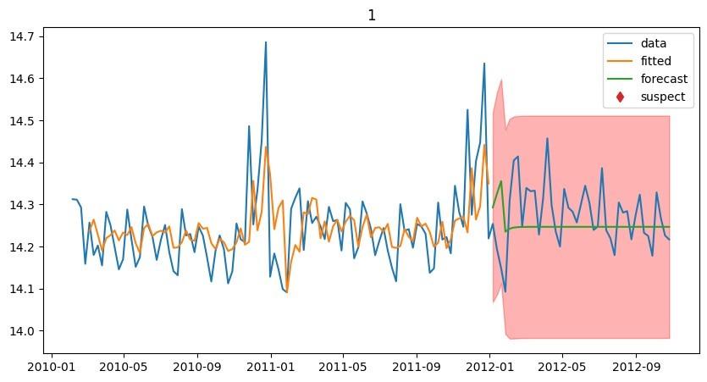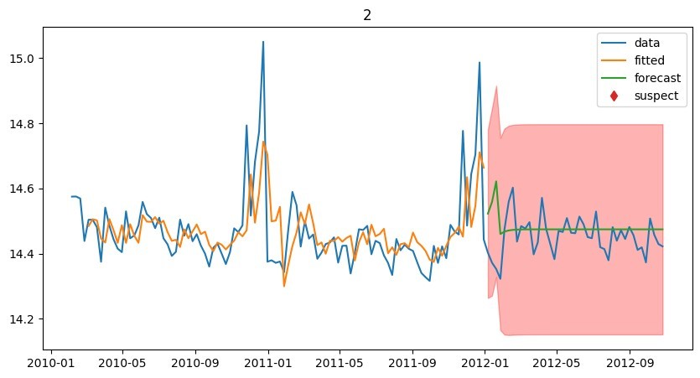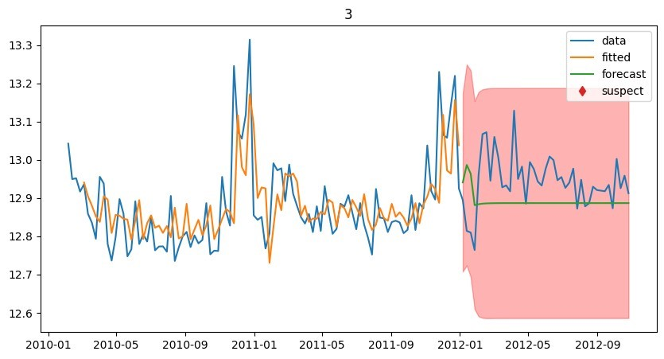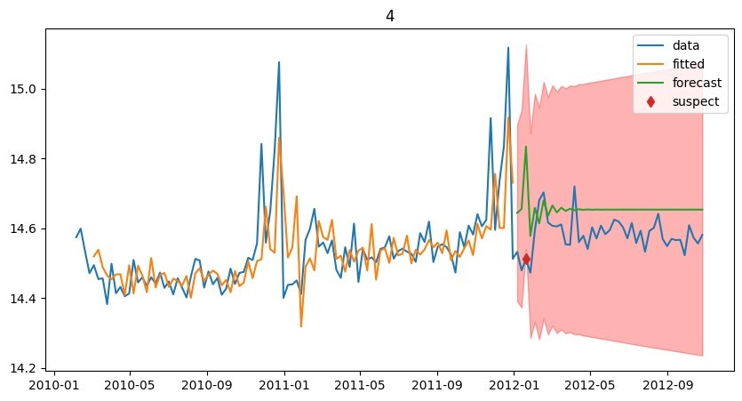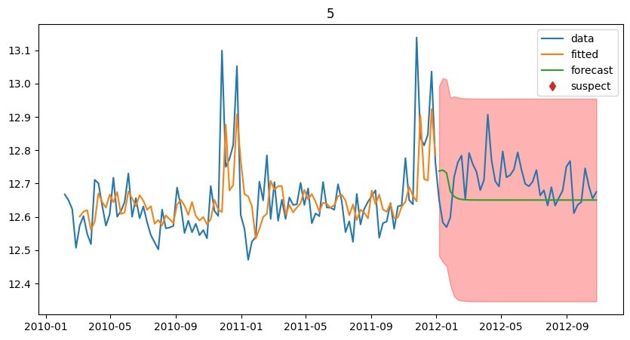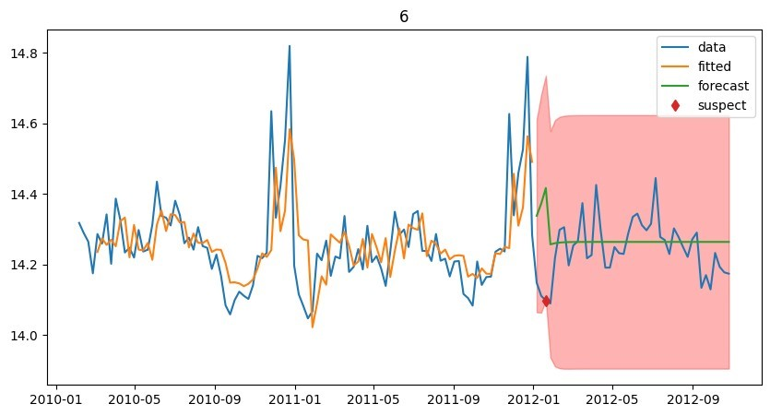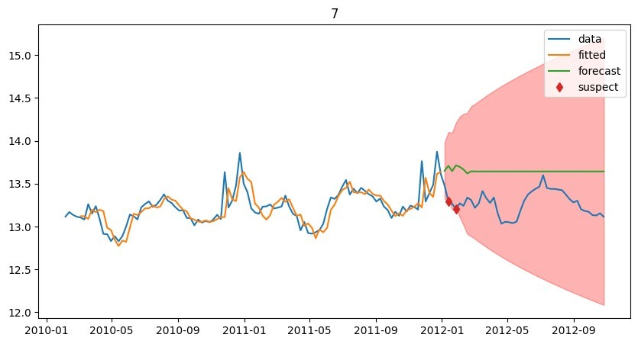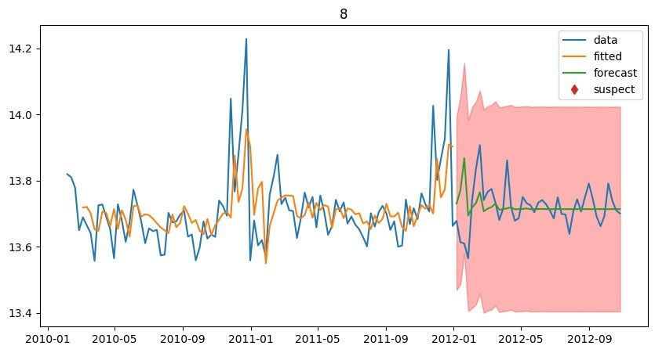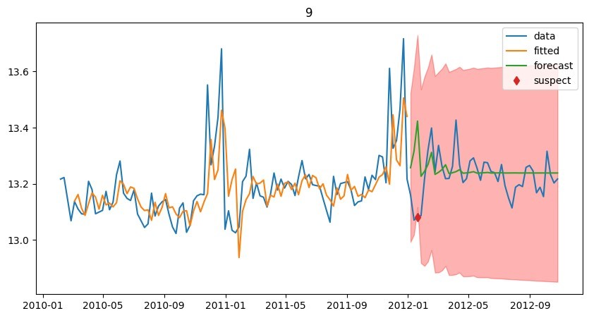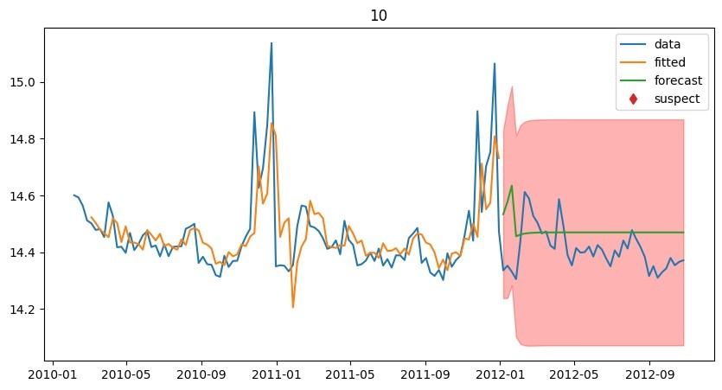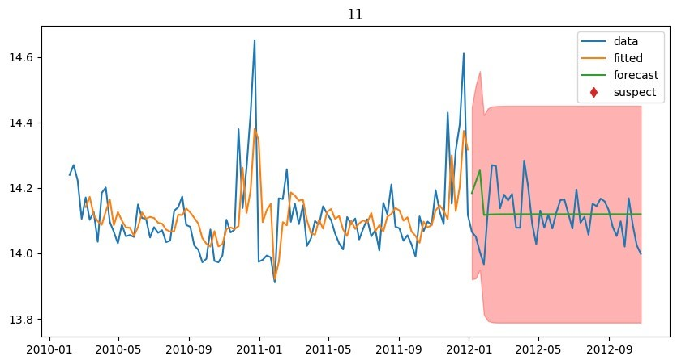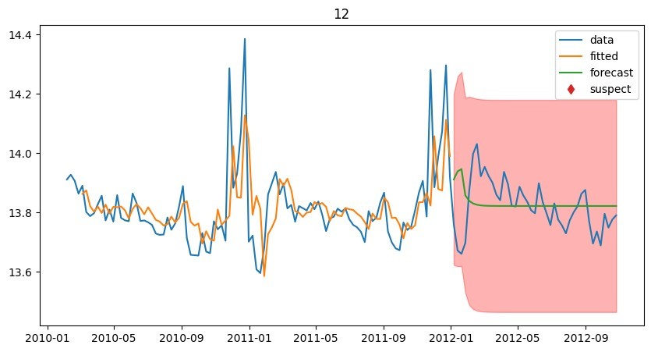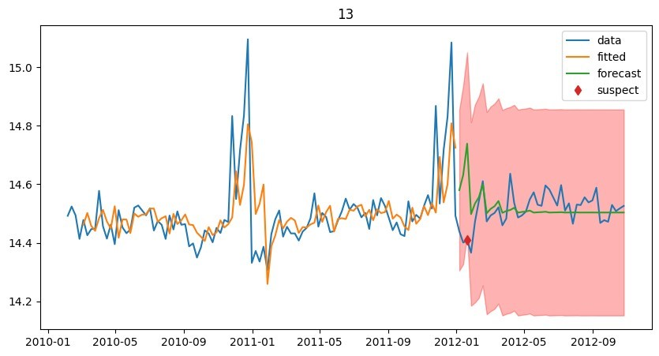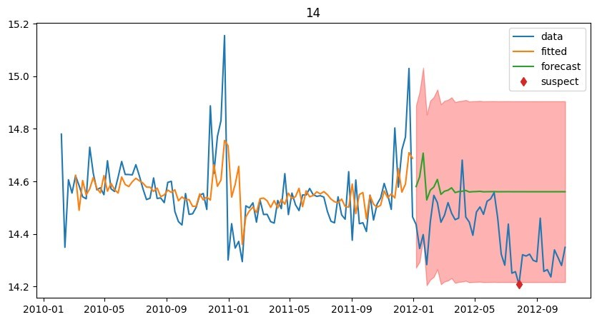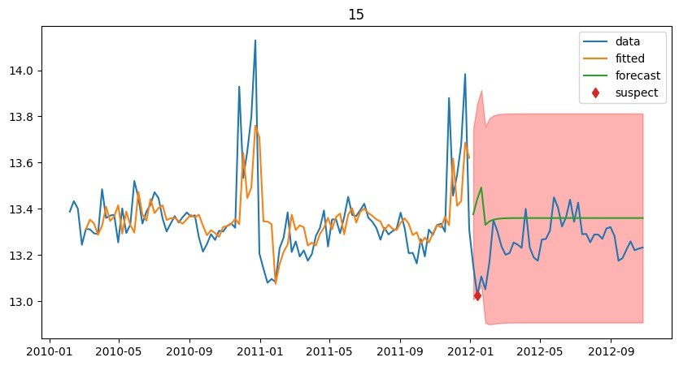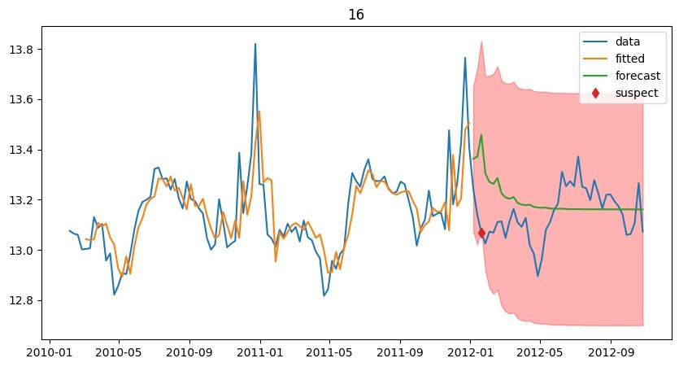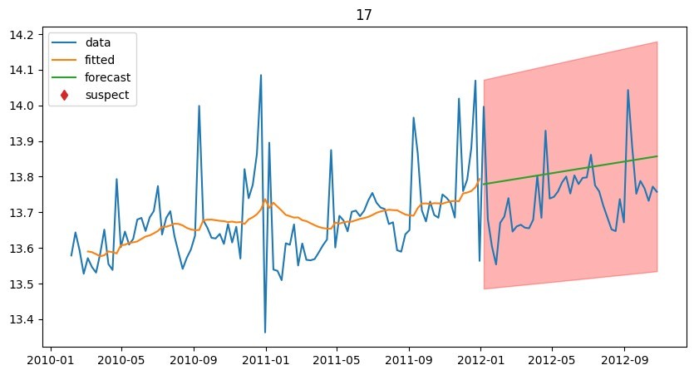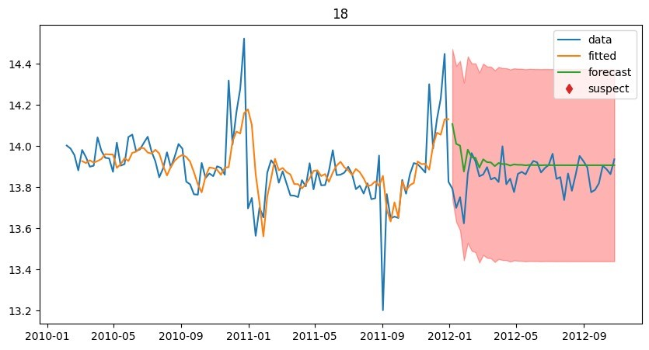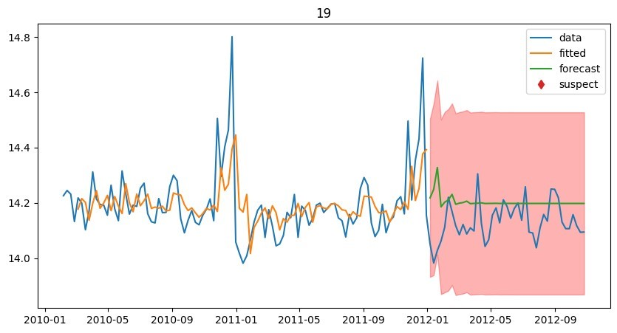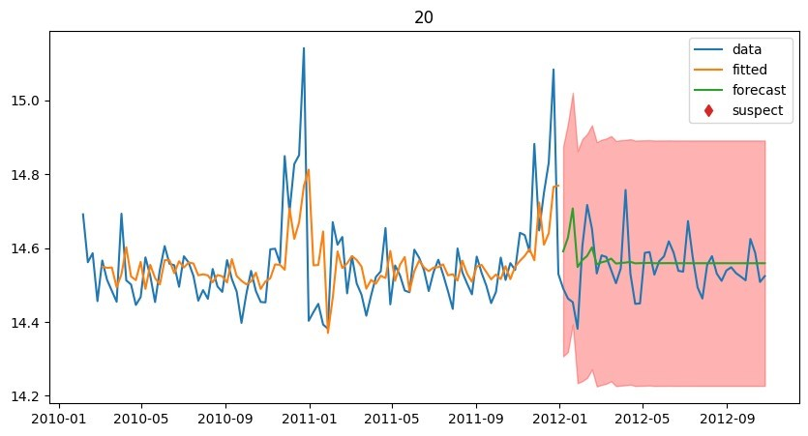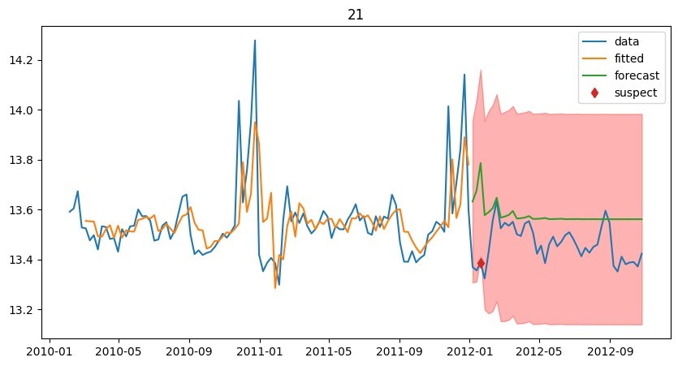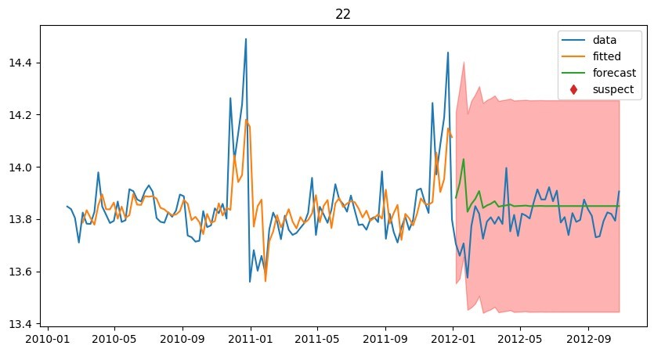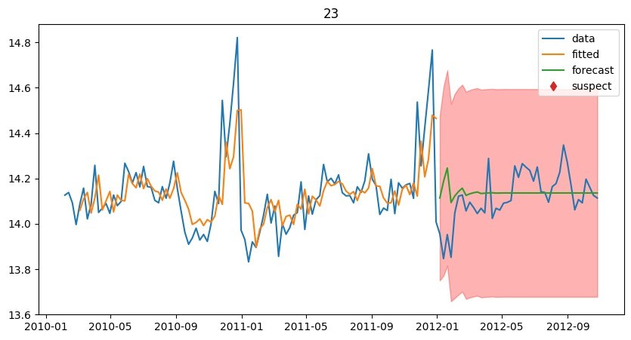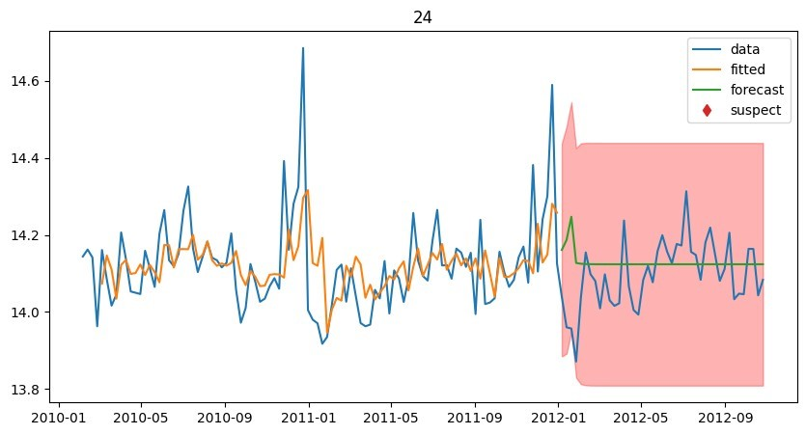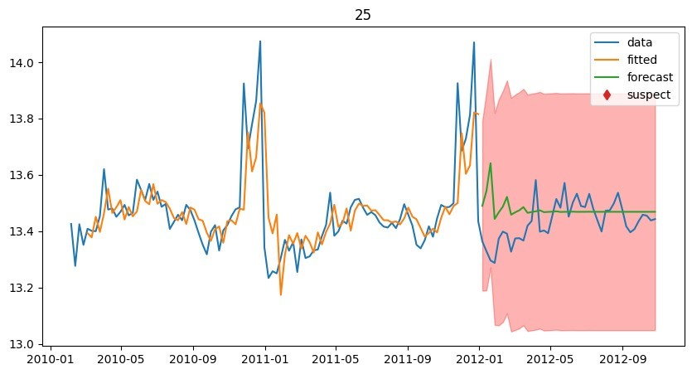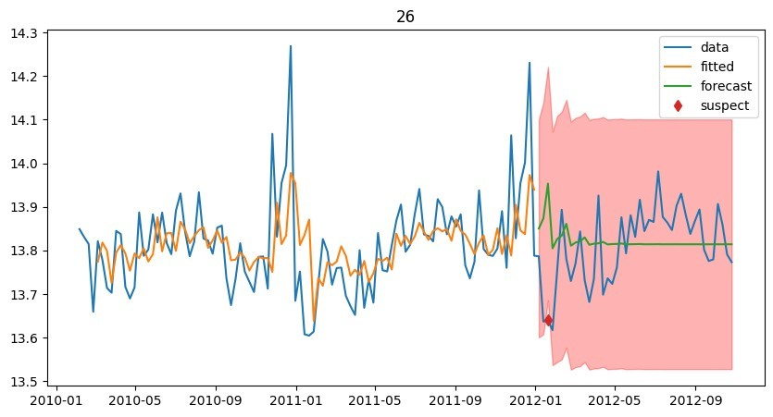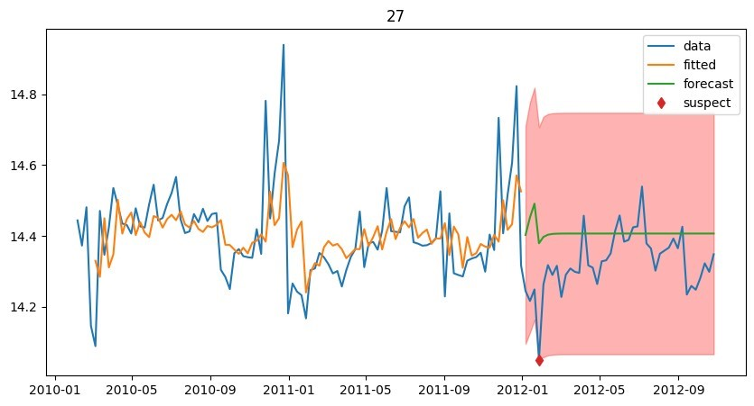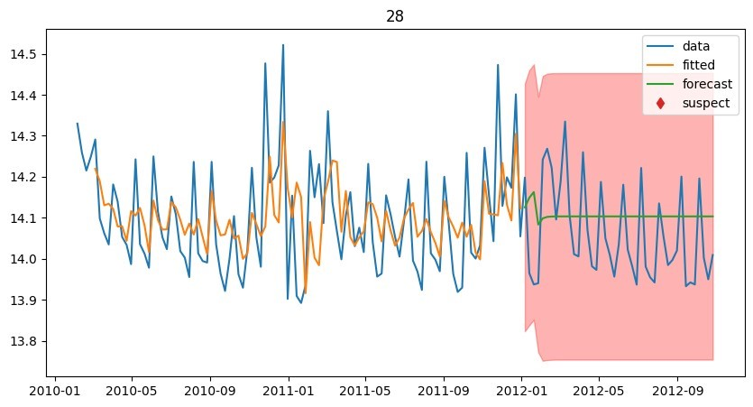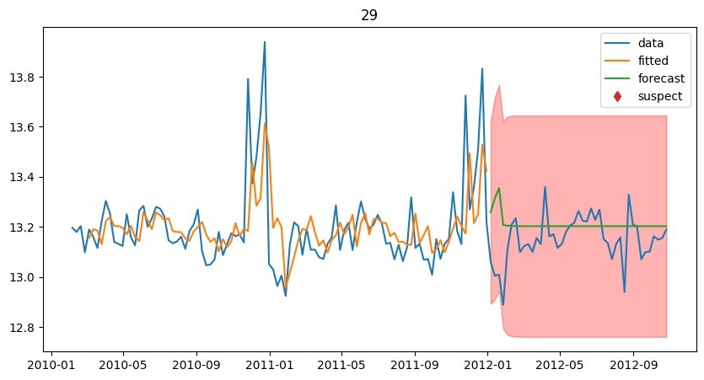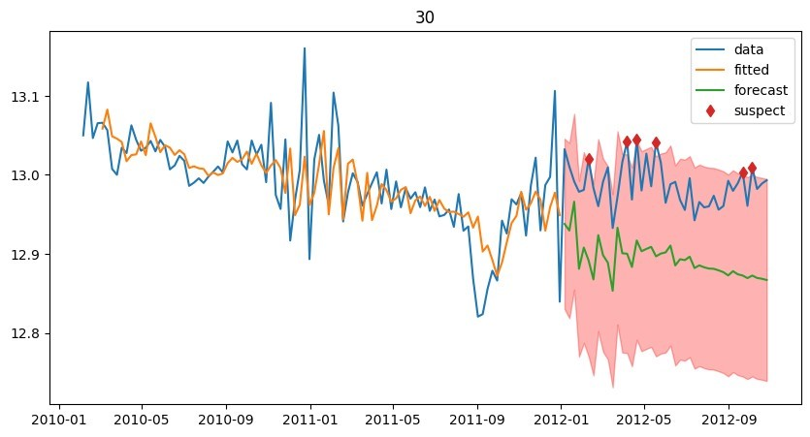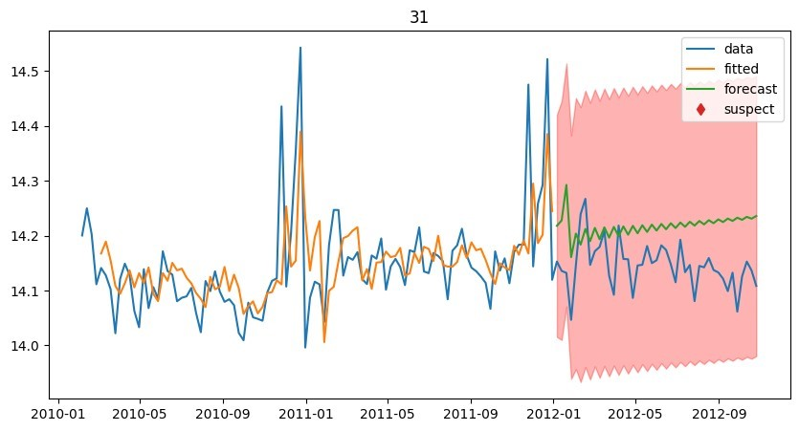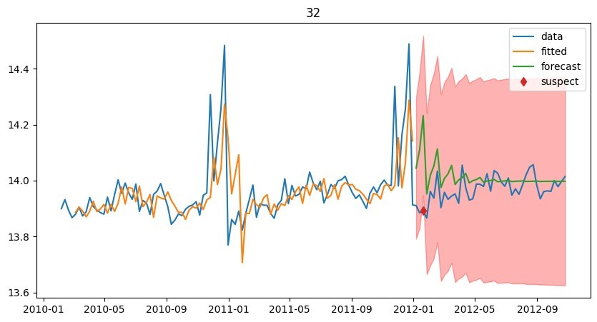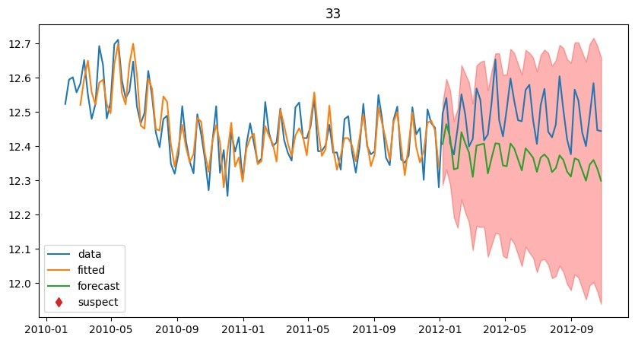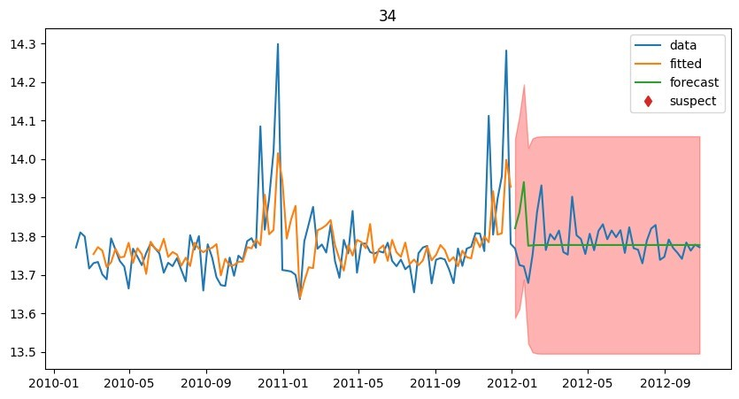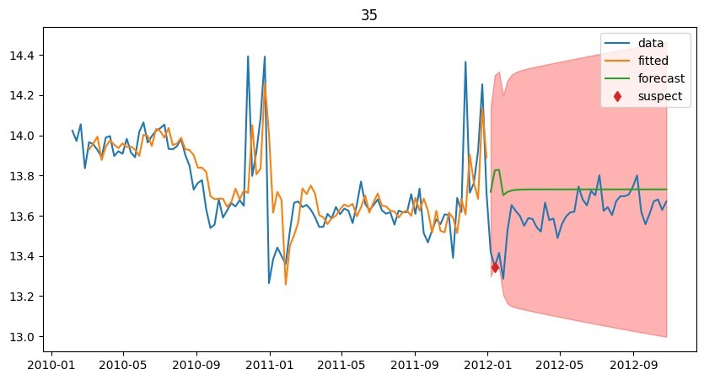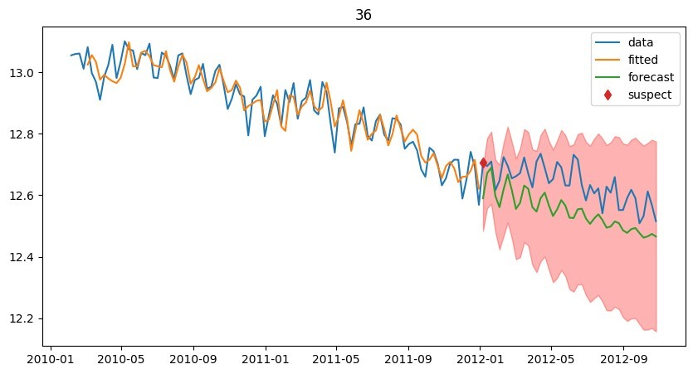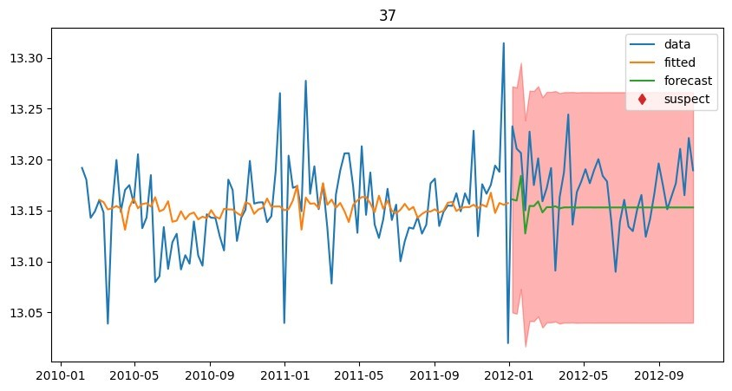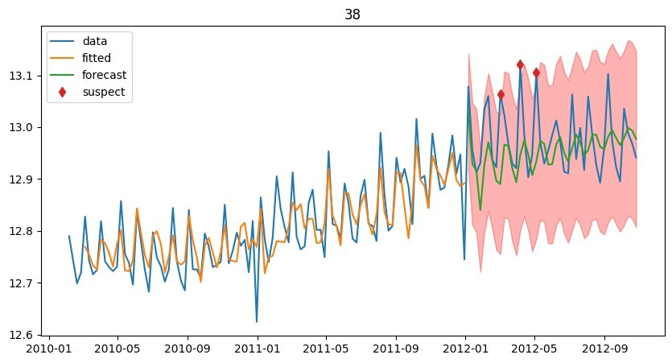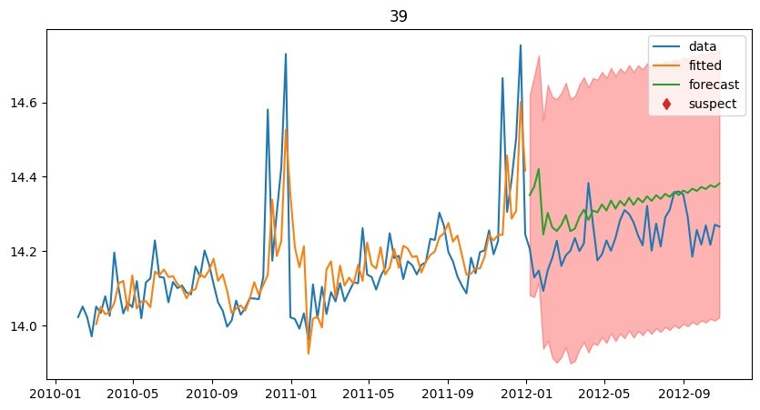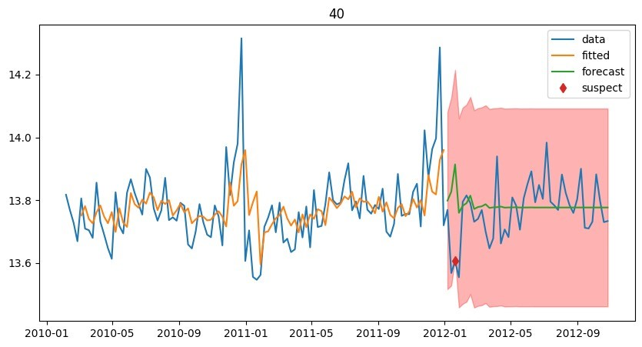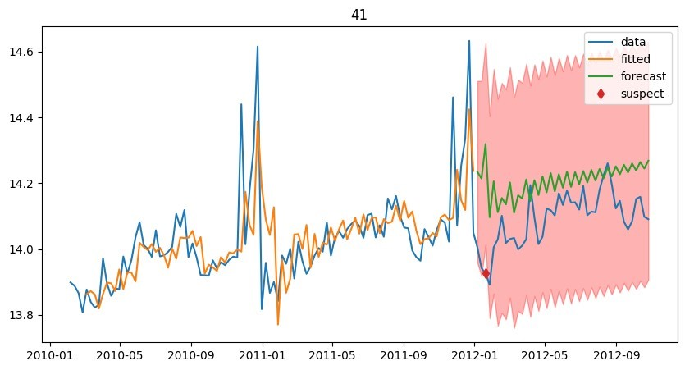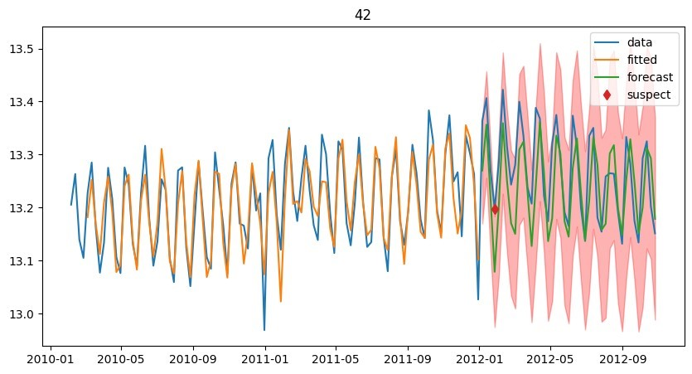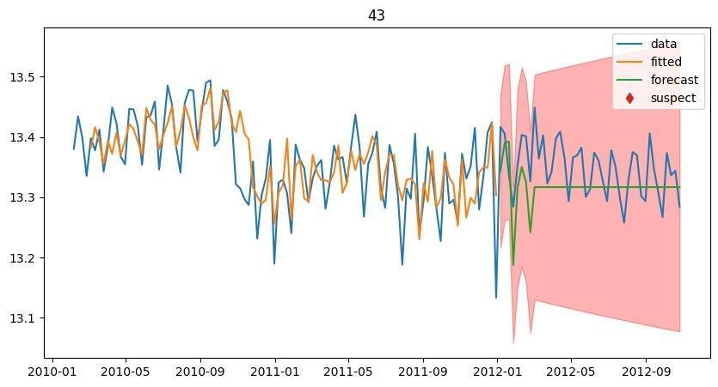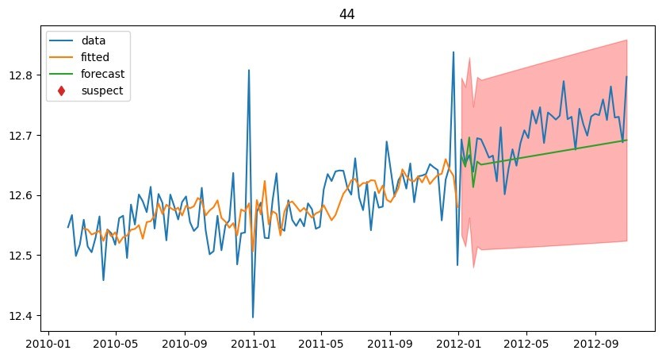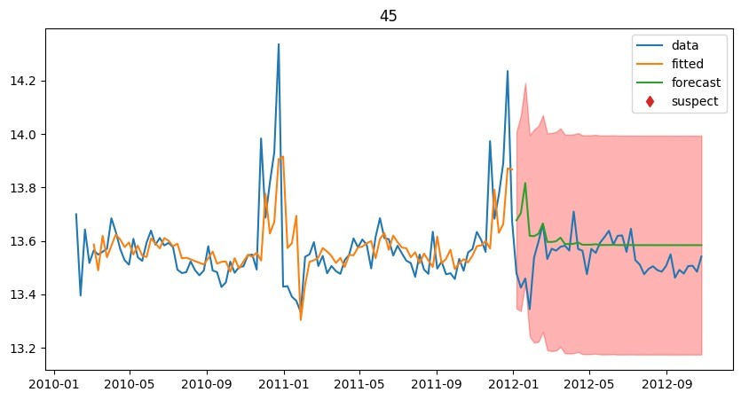

import numpy as np *# linear algebra*

import pandas as pd *# data processing, CSV file I/O (e.g. pd.read_csv)*

import seaborn as sns import os for dirname, _, filenames in os.walk('/kaggle/input'): for filename in filenames: print(os.path.join(dirname, filename))

/kaggle/input/alterada-itau-planilha-de-sries-histricas-3t23/ alterada_ITAU_Planilha de Sries Histricas 3T23.xlsx

*#essa é uma versão preparada do arquivo encontrado nesta rota #https://www.itau.com.br/relacoes-com-investidores/resultados-erelatorios/central-de-resultados/*

*#/kaggle/input/alterada-itau-planilha-de-sries-histricas-3t23/alterada*

*_ITAU_Planilha de Sries Histricas 3T23.xlsx* import matplotlib.pyplot as plt

!pip install -U statsmodels

Requirement already satisfied: statsmodels in

/opt/conda/lib/python3.10/site-packages (0.14.1)

Requirement already satisfied: numpy<2,>=1.18 in

/opt/conda/lib/python3.10/site-packages (from statsmodels) (1.24.4)

Requirement already satisfied: scipy!=1.9.2,>=1.4 in

/opt/conda/lib/python3.10/site-packages (from statsmodels) (1.11.4)

Requirement already satisfied: pandas!=2.1.0,>=1.0 in

/opt/conda/lib/python3.10/site-packages (from statsmodels) (2.2.0)

Requirement already satisfied: patsy>=0.5.4 in

/opt/conda/lib/python3.10/site-packages (from statsmodels) (0.5.6)

Requirement already satisfied: packaging>=21.3 in

/opt/conda/lib/python3.10/site-packages (from statsmodels) (21.3)

Requirement already satisfied: pyparsing!=3.0.5,>=2.0.2 in

/opt/conda/lib/python3.10/site-packages (from packaging>=21.3-

>statsmodels) (3.1.1)

Requirement already satisfied: python-dateutil>=2.8.2 in

/opt/conda/lib/python3.10/site-packages (from pandas!=2.1.0,>=1.0-

>statsmodels) (2.8.2)

Requirement already satisfied: pytz>=2020.1 in

/opt/conda/lib/python3.10/site-packages (from pandas!=2.1.0,>=1.0-

>statsmodels) (2023.3.post1)

Requirement already satisfied: tzdata>=2022.7 in

/opt/conda/lib/python3.10/site-packages (from pandas!=2.1.0,>=1.0-

>statsmodels) (2023.4)

Requirement already satisfied: six in /opt/conda/lib/python3.10/sitepackages (from patsy>=0.5.4->statsmodels) (1.16.0)

!pip install pmdarima

Requirement already satisfied: pmdarima in

/opt/conda/lib/python3.10/site-packages (2.0.4) Requirement already satisfied: joblib>=0.11 in

/opt/conda/lib/python3.10/site-packages (from pmdarima) (1.3.2)

Requirement already satisfied: Cython!=0.29.18,!=0.29.31,>=0.29 in

/opt/conda/lib/python3.10/site-packages (from pmdarima) (3.0.8)

Requirement already satisfied: numpy>=1.21.2 in

/opt/conda/lib/python3.10/site-packages (from pmdarima) (1.24.4)

Requirement already satisfied: pandas>=0.19 in

/opt/conda/lib/python3.10/site-packages (from pmdarima) (2.2.0)

Requirement already satisfied: scikit-learn>=0.22 in

/opt/conda/lib/python3.10/site-packages (from pmdarima) (1.2.2)

Requirement already satisfied: scipy>=1.3.2 in

/opt/conda/lib/python3.10/site-packages (from pmdarima) (1.11.4)

Requirement already satisfied: statsmodels>=0.13.2 in

/opt/conda/lib/python3.10/site-packages (from pmdarima) (0.14.1)

Requirement already satisfied: urllib3 in

/opt/conda/lib/python3.10/site-packages (from pmdarima) (1.26.18)

Requirement already satisfied: setuptools!=50.0.0,>=38.6.0 in

/opt/conda/lib/python3.10/site-packages (from pmdarima) (69.0.3)

Requirement already satisfied: packaging>=17.1 in

/opt/conda/lib/python3.10/site-packages (from pmdarima) (21.3)

Requirement already satisfied: pyparsing!=3.0.5,>=2.0.2 in

/opt/conda/lib/python3.10/site-packages (from packaging>=17.1-

>pmdarima) (3.1.1)

Requirement already satisfied: python-dateutil>=2.8.2 in

/opt/conda/lib/python3.10/site-packages (from pandas>=0.19->pmdarima)

(2.8.2)

Requirement already satisfied: pytz>=2020.1 in

/opt/conda/lib/python3.10/site-packages (from pandas>=0.19->pmdarima)

(2023.3.post1)

Requirement already satisfied: tzdata>=2022.7 in

/opt/conda/lib/python3.10/site-packages (from pandas>=0.19->pmdarima)

(2023.4)

Requirement already satisfied: threadpoolctl>=2.0.0 in

/opt/conda/lib/python3.10/site-packages (from scikit-learn>=0.22-

>pmdarima) (3.2.0)

Requirement already satisfied: patsy>=0.5.4 in

/opt/conda/lib/python3.10/site-packages (from statsmodels>=0.13.2>pmdarima) (0.5.6)

Requirement already satisfied: six in /opt/conda/lib/python3.10/sitepackages (from patsy>=0.5.4->statsmodels>=0.13.2->pmdarima) (1.16.0)

df = pd.read_excel(

'/kaggle/input/alterada-itau-planilha-de-sries-histricas-3t23/alterada

_ITAU_Planilha de Sries Histricas 3T23.xlsx', sheet_name='Sheet1',

df['data']=df['2.1.0..INVESTIMENTOS .']

*#df['data'].plot();*

df['data'].plot(ylim=(0, 18000)) ;

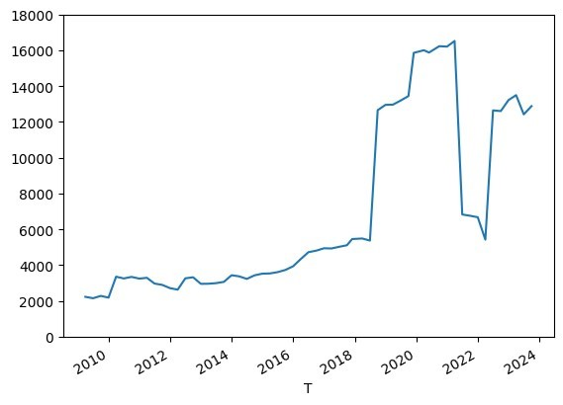

df['LogData'] = np.log(df['2.1.0..INVESTIMENTOS .'])

*#df['LogINVESTIMENTOS'].plot();* df['LogData'].plot(ylim=(0, 10)) ;

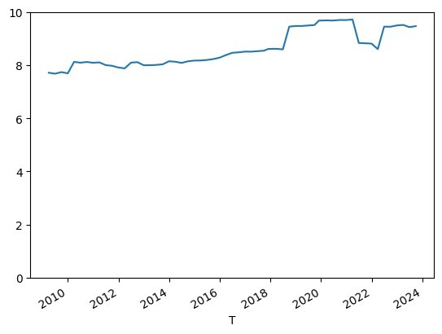

|  |  |
| --- | --- |
| split = int (0.7*len(df)) Ntest = len(df)-split train = df.iloc[:-Ntest] test = df.iloc[-Ntest:] len(df)-split   |  | | --- | | 18 |   import pmdarima as pm  *"""*  *model = pm.auto_arima(train['LogData'], trace=True, method='bfgs', suppress_warnings=True, seasonal=True, m=4, D=4, start_p=1, start_q=1, max_p=7, max_q=7, d=1, max_d=7) """* |

|  |  |  |  |  |  |  |  |  |  |  |  |  |  |  |  |  |  |  |  |  |  |
| --- | --- | --- | --- | --- | --- | --- | --- | --- | --- | --- | --- | --- | --- | --- | --- | --- | --- | --- | --- | --- | --- |
| "\nmodel = pm.auto_arima(train['LogData'],\n trace=True,\n method='bfgs', \n suppress_warnings=True,\n seasonal=True, m=4,\n D=4,\n start_p=1, \n start_q=1,\n max_p=7, \n max_q=7, \n d=1, \n max_d=7)\n"  model = pm.auto_arima(train['LogData'], trace=True, method='bfgs', suppress_warnings=True, seasonal=True, m=4)   |  |  |  |  |  | | --- | --- | --- | --- | --- | | Performing stepwise search to minimize aic | |  | | | | ARIMA(2,1,2)(1,0,1)[4] intercept : AIC=inf, Time=1.08 sec | | | |  | | ARIMA(0,1,0)(0,0,0)[4] intercept : AIC=-31.105, Time=0.02 sec  ARIMA(1,1,0)(1,0,0)[4] intercept : AIC=-27.528, Time=0.11 sec  ARIMA(0,1,1)(0,0,1)[4] intercept : AIC=-27.602, Time=0.15 sec  ARIMA(0,1,0)(0,0,0)[4] : AIC=-30.048, Time=0.03 sec  ARIMA(0,1,0)(1,0,0)[4] intercept : AIC=-29.129, Time=0.07 sec  ARIMA(0,1,0)(0,0,1)[4] intercept : AIC=-29.144, Time=0.08 sec  ARIMA(0,1,0)(1,0,1)[4] intercept : AIC=-27.439, Time=0.59 sec  ARIMA(1,1,0)(0,0,0)[4] intercept : AIC=-29.496, Time=0.05 sec  ARIMA(0,1,1)(0,0,0)[4] intercept : AIC=-29.554, Time=0.06 sec  ARIMA(1,1,1)(0,0,0)[4] intercept : AIC=-27.806, Time=0.14 sec | | | | | | Best model: ARIMA(0,1,0)(0,0,0)[4] intercept | | | | Total fit time: 2.427 seconds |  | |   from sklearn.metrics import r2_score  train_pred = model.predict_in_sample(start=4, end=-1) test_pred, confint = model.predict(n_periods=Ntest, return_conf_int=True,alpha=0.05)  fig, ax = plt.subplots(figsize=(10, 5)) ax.plot(df.index, df['LogData'], label='data') ax.plot(train.index[4:], train_pred, label='fitted') ax.plot(test.index, test_pred, label='forecast') ax.fill_between(test.index, \  confint[:,0], confint[:,1], \ color='red', alpha=0.3)  *#ax.set_ylim(ymin=0)* ax.legend(); |

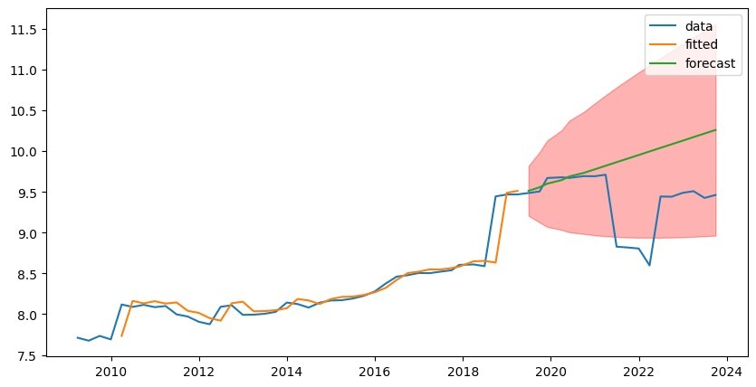

|  |  |
| --- | --- |
| print('r2_score : ', ('{:.3f}'.format(r2_score(test['LogData'], np.exp(test_pred)))) )   |  | | --- | | r2_score : -3508731540.371 |   df_diff_upper=[] df_diff_lower=[] df_diff_pred_data=[]  *#compare to upper boundaries* negatives=[] j = 0 for i in df['LogData'].iloc[-Ntest:]:  *#upper 0*  df_diff_upper.append(confint[j,1] - i) if (confint[j,1] - i)<0: negatives.append(j) j += 1  *#compare to lower boundaries* j = 0 for i in df['LogData'].iloc[-Ntest:]:  *#upper 0*  df_diff_lower.append(i-confint[j,0]) if (i-confint[j,0])<0: negatives.append(j) j += 1 |

|  |  |
| --- | --- |
| negatives = list( dict.fromkeys(negatives) )  *#calculate the differences to pred* j = 0 for i in df['LogData'].iloc[-Ntest:]:  *#pred*  df_diff_pred_data.append(abs(i-test_pred.iloc[j])) j += 1  *#what is the index with the greatest diference*  *#give me at least one suspect*  *""" j = 0 suspect = 0 great_diff = 0 for i in df['LogINVESTIMENTOS'].iloc[-Ntest:]:*  *#upper 0 if great_diff < df_diff_pred_data[j]: great_diff = df_diff_pred_data[j] suspect=j j += 1*  *df_suspect = test_pred.copy() df_suspect.values[:] = -1*  *df_suspect.values[suspect] = df['LogINVESTIMENTOS'].iloc[-Ntest:]*  *[suspect] """*  df_suspect = test_pred.copy() df_suspect.values[:] = -1  for i in negatives: df_suspect.values[i] = df['LogData'].iloc[-Ntest:][i] negatives   |  | | --- | | [8, 9, 10, 11] |   len(negatives)  4  train_pred = model.predict_in_sample(start=4, end=-1) test_pred, confint = model.predict(n_periods=Ntest, return_conf_int=True,alpha=0.20)  fig, ax = plt.subplots(figsize=(10, 5))  *#generalizar dataframe de dados*  ax.plot(df.index, df['LogData'], label='data') |

|  |
| --- |
| ax.plot(train.index[4:], train_pred, label='fitted') ax.plot(test.index, test_pred, label='forecast')  ax.plot(test.index, df_suspect, label='suspect', marker='d', linestyle='None')  ax.fill_between(test.index, \  confint[:,0], confint[:,1], \ color='red', alpha=0.3) ax.set_ylim(ymin=0) ax.legend(); |

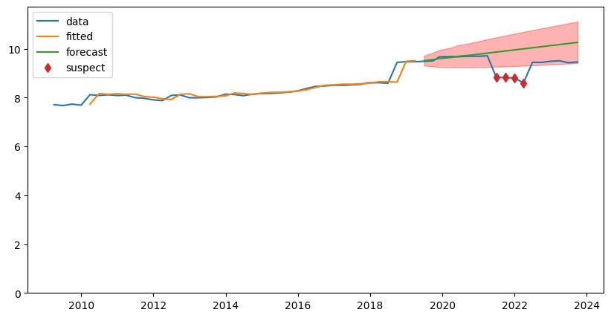

|  |  |
| --- | --- |
| print('r2_score : ', r2_score(test['LogData'], np.exp(test_pred)))   |  | | --- | | r2_score : -3508731540.370637 |   *#Calcular suspeitos para todas as séries #colocar series com suspeitos em evidencia*  import warnings  warnings.filterwarnings("ignore") df.replace(np.nan, 0, inplace=True)  for (columnName, columnData) in df.items(): if (columnName != 'dataLoop'and columnName != 'LogDataLoop' and columnName != 'data' and columnName != 'LogData' and df[columnName].dtypes=='float64'): print('Column Name : ', columnName)  print('Column Type : ', df[columnName].dtypes) |

|  |
| --- |
| *""""""*  df['dataLoop']=df[columnName]  df['dataLoop'].replace(0, 0.001, inplace=True) df['dataLoop'] = df['dataLoop'].abs()    df['LogDataLoop'] = np.log(df['dataLoop'])    split = int (0.7*len(df)) Ntest = len(df)-split train = df.iloc[:-Ntest] test = df.iloc[-Ntest:]    model = pm.auto_arima(train['LogDataLoop'], trace=False, method='bfgs', suppress_warnings=True, seasonal=True, m=4)    train_pred = model.predict_in_sample(start=4, end=-1) test_pred, confint = model.predict(n_periods=Ntest, return_conf_int=True,alpha=0.05)    df_diff_upper=[] df_diff_lower=[] df_diff_pred_data=[]  negatives=[] j = 0 for i in df['LogDataLoop'].iloc[-Ntest:]:  *#upper 0*  df_diff_upper.append(confint[j,1] - i) if (confint[j,1] - i)<0: negatives.append(j) j += 1  j = 0 for i in df['LogDataLoop'].iloc[-Ntest:]:  *#upper 0*  df_diff_lower.append(i-confint[j,0]) if (i-confint[j,0])<0: negatives.append(j) j += 1  negatives = list( dict.fromkeys(negatives) )  j = 0 for i in df['LogDataLoop'].iloc[-Ntest:]: |

*#pred*

df_diff_pred_data.append(abs(i-test_pred.iloc[j])) j += 1

df_suspect = test_pred.copy() df_suspect.values[:] = -1

for i in negatives: df_suspect.values[i] = df['LogDataLoop'].iloc[-Ntest:][i]

print('Column Name : '+ columnName + ' Has '

+str(len(negatives))+ ' Suspects ')

train_pred = model.predict_in_sample(start=4, end=-1) test_pred, confint = model.predict(n_periods=Ntest, return_conf_int=True,alpha=0.05)

fig, ax = plt.subplots(figsize=(10, 5)) *#generalizar dataframe de dados*

 ax.plot(df.index, df['LogDataLoop'], label='data') ax.plot(train.index[4:], train_pred, label='fitted') ax.plot(test.index, test_pred, label='forecast') ax.plot(test.index, df_suspect, label='suspect', marker='d', linestyle='None')

ax.fill_between(test.index, \

confint[:,0], confint[:,1], \ color='red', alpha=0.3) ax.set_title(columnName) ax.set_ylim(ymin=0) ax.legend(); *""""""*

Column Name : 1.0.0.CIRCULANTE E NÃO CIRCULANTE..

Column Type : float64

Column Name : 1.0.0.CIRCULANTE E NÃO CIRCULANTE.. Has 0 Suspects

Column Name : 1.1.0. .DISPONIBILIDADES.

Column Type : float64

Column Name : 1.1.0. .DISPONIBILIDADES. Has 4 Suspects

Column Name : 1.2.0..APLICAÇÕES INTERFINANCEIRAS DE LIQUIDEZ .

Column Type : float64

Column Name : 1.2.0..APLICAÇÕES INTERFINANCEIRAS DE LIQUIDEZ . Has 0

Suspects

Column Name : 1.2.1...Aplicações no Mercado Aberto

Column Type : float64

Column Name : 1.2.1...Aplicações no Mercado Aberto Has 0 Suspects

Column Name : 1.2.2...Aplicações no Mercado Aberto e Depósitos

Interfinanceiros- Recursos Garantidores das Provisões Técnicas

Column Type : float64

Column Name : 1.2.2...Aplicações no Mercado Aberto e Depósitos Interfinanceiros- Recursos Garantidores das Provisões Técnicas Has 12

Suspects

Column Name : 1.2.3...Aplicações em Depósitos Interfinanceiros

Column Type : float64

Column Name : 1.2.3...Aplicações em Depósitos Interfinanceiros Has 1 Suspects

Column Name : 1.3.0..TÍTULOS E VALORES MOBILIÁRIOS E INSTRUMENTOS

FINANCEIROS DERIVATIVOS.

Column Type : float64

Column Name : 1.3.0..TÍTULOS E VALORES MOBILIÁRIOS E INSTRUMENTOS

FINANCEIROS DERIVATIVOS. Has 0 Suspects

Column Name : 1.3.1...Carteira Própria

Column Type : float64

Column Name : 1.3.1...Carteira Própria Has 17 Suspects

Column Name : 1.3.2...Vinculados a Compromissos de Recompra

Column Type : float64

Column Name : 1.3.2...Vinculados a Compromissos de Recompra Has 2

Suspects

Column Name : 1.3.3...Vinculados a Prestação de Garantias

Column Type : float64

Column Name : 1.3.3...Vinculados a Prestação de Garantias Has 8

Suspects

Column Name : 1.3.4...Títulos Objeto de Operações Compromissadas com

Livre Movimentação

Column Type : float64

Column Name : 1.3.4...Títulos Objeto de Operações Compromissadas com

Livre Movimentação Has 0 Suspects

Column Name : 1.3.5...Vinculados ao Banco Central do Brasil

Column Type : float64

Column Name : 1.3.5...Vinculados ao Banco Central do Brasil Has 7

Suspects

Column Name : 1.3.6...Instrumentos Financeiros Derivativos

Column Type : float64

Column Name : 1.3.6...Instrumentos Financeiros Derivativos Has 13 Suspects

Column Name : 1.3.7...Recursos Garantidores das Provisões Técnicas

Column Type : float64

Column Name : 1.3.7...Recursos Garantidores das Provisões Técnicas Has

15 Suspects

Column Name : 1.4.0..RELAÇÕES INTERFINANCEIRAS.

Column Type : float64

Column Name : 1.4.0..RELAÇÕES INTERFINANCEIRAS. Has 0 Suspects

Column Name : 1.4.1...Pagamentos e Recebimentos a Liquidar

Column Type : float64

Column Name : 1.4.1...Pagamentos e Recebimentos a Liquidar Has 0

Suspects

Column Name : 1.4.2...Depósitos no Banco Central do Brasil

Column Type : float64

Column Name : 1.4.2...Depósitos no Banco Central do Brasil Has 0 Suspects

Column Name : 1.4.4...Correspondentes

Column Type : float64

Column Name : 1.4.4...Correspondentes Has 12 Suspects

Column Name : 1.5.0..RELAÇÕES INTERDEPENDÊNCIAS.

Column Type : float64

Column Name : 1.5.0..RELAÇÕES INTERDEPENDÊNCIAS. Has 6 Suspects Column Name : 1.6.0..OPERAÇÕES DE CRÉDITO, ARRENDAMENTO MERCANTIL

FINANCEIRO E OUTROS CRÉDITOS.

Column Type : float64

Column Name : 1.6.0..OPERAÇÕES DE CRÉDITO, ARRENDAMENTO MERCANTIL

FINANCEIRO E OUTROS CRÉDITOS. Has 0 Suspects

Column Name : 1.6.1...Operações com Características de Concessão de

Crédito

Column Type : float64

Column Name : 1.6.1...Operações com Características de Concessão de

Crédito Has 0 Suspects

Column Name : 1.6.2...(Provisão para Créditos de Liquidação Duvidosa)

Column Type : float64

Column Name : 1.6.2...(Provisão para Créditos de Liquidação Duvidosa)

Has 5 Suspects

Column Name : 1.7.0..OUTROS CRÉDITOS .

Column Type : float64

Column Name : 1.7.0..OUTROS CRÉDITOS . Has 1 Suspects

Column Name : 1.7.1...Ativos Fiscais Correntes

Column Type : float64

Column Name : 1.7.1...Ativos Fiscais Correntes Has 0 Suspects

Column Name : 1.7.2...Ativos Fiscais Diferidos

Column Type : float64

Column Name : 1.7.2...Ativos Fiscais Diferidos Has 0 Suspects

Column Name : 1.7.3...Diversos

Column Type : float64

Column Name : 1.7.3...Diversos Has 1 Suspects

Column Name : 1.8.0..OUTROS VALORES E BENS .

Column Type : float64

Column Name : 1.8.0..OUTROS VALORES E BENS . Has 0 Suspects

Column Name : 1.8.1...Bens Não Destinados a Uso

Column Type : float64

Column Name : 1.8.1...Bens Não Destinados a Uso Has 0 Suspects

Column Name : 1.8.2...(Provisões para Desvalorizações)

Column Type : float64

Column Name : 1.8.2...(Provisões para Desvalorizações) Has 0 Suspects

Column Name : 1.8.3...Prêmios Não Ganhos de Resseguros

Column Type : float64

Column Name : 1.8.3...Prêmios Não Ganhos de Resseguros Has 0 Suspects

Column Name : 1.8.4...Despesas Antecipadas

Column Type : float64

Column Name : 1.8.4...Despesas Antecipadas Has 4 Suspects

Column Name : 2.0.0.PERMANENTE ..

Column Type : float64

Column Name : 2.0.0.PERMANENTE .. Has 10 Suspects

Column Name : 2.1.0..INVESTIMENTOS .

Column Type : float64

Column Name : 2.1.0..INVESTIMENTOS . Has 4 Suspects

Column Name : 2.1.1...Coligadas e Entidades Controladas em Conjunto

Column Type : float64

Column Name : 2.1.1...Coligadas e Entidades Controladas em Conjunto

Has 10 Suspects

Column Name : 2.1.2...Outros Investimentos

Column Type : float64

Column Name : 2.1.2...Outros Investimentos Has 7 Suspects

Column Name : 2.1.3...(Provisão para Perdas)

Column Type : float64

Column Name : 2.1.3...(Provisão para Perdas) Has 7 Suspects

Column Name : 2.2.0..IMOBILIZADO .

Column Type : float64

Column Name : 2.2.0..IMOBILIZADO . Has 0 Suspects

Column Name : 2.2.1...Imóveis

Column Type : float64

Column Name : 2.2.1...Imóveis Has 0 Suspects

Column Name : 2.2.2...Outras Imobilizações

Column Type : float64

Column Name : 2.2.2...Outras Imobilizações Has 0 Suspects

Column Name : 2.2.3...(Depreciações Acumuladas)

Column Type : float64

Column Name : 2.2.3...(Depreciações Acumuladas) Has 0 Suspects Column Name : 2.3.0..IMOBILIZADO DE ARRENDAMENTO MERCANTIL OPERACIONAL.

Column Type : float64

Column Name : 2.3.0..IMOBILIZADO DE ARRENDAMENTO MERCANTIL

OPERACIONAL. Has 0 Suspects

Column Name : 2.4.0..ÁGIO E INTANGÍVEL.

Column Type : float64

Column Name : 2.4.0..ÁGIO E INTANGÍVEL. Has 0 Suspects

Column Name : 2.4.1...Ágio

Column Type : float64

Column Name : 2.4.1...Ágio Has 0 Suspects

Column Name : 2.4.2...Ativos Intangíveis

Column Type : float64

Column Name : 2.4.2...Ativos Intangíveis Has 0 Suspects

Column Name : 2.4.3...(Amortização Acumulada)

Column Type : float64

Column Name : 2.4.3...(Amortização Acumulada) Has 0 Suspects

Column Name : 3.0.0.TOTAL DO ATIVO ..

Column Type : float64

Column Name : 3.0.0.TOTAL DO ATIVO .. Has 0 Suspects

